**行政院環境保護署**

**「111年度第2次補助應回收廢棄物回收處理創新及研究發展計畫-廢紙與廢鐵類資源回收資訊調查研究評析」計畫**

**【期末報告修正稿】**

**計畫編號：EPA-111-XA23**

**計畫執行單位：財團法人中華經濟研究院**

**計畫主持人：林宗昱**

**執行期間：中華民國111年6月1日至11月30日**

**計畫經費：新臺幣壹佰捌拾萬元整**

**行政院環境保護署編印**

**中華民國111年10月**

年度第2次補助應回收廢棄物回收處理創新及研究發展計畫-廢紙與廢鐵類資源回收資訊調查研究評析 期末報告修正稿 行政院環境保護署

111

**「111年度第2次補助應回收廢棄物回收處理創新及研究發展計畫-廢紙與廢鐵類資源回收資訊調查研究評析」計畫期末報告基本資料表**

**計畫契約書附件八**

|  |  |  |  |  |
| --- | --- | --- | --- | --- |
| 補助單位 | 行政院環境保護署 | | | |
| 執行單位 | 財團法人中華經濟研究院 | | | |
| 參與計畫人員姓名 | 林宗昱、溫麗琪、李盈嬌、張軒瑜、鄭伊庭、楊玉珠、黃瑩禎 | | | |
| 年　　度 | 111 | 計畫編號 | | EPA-111-XA23 |
| 研究性質 | █基礎研究 □應用研究 □技術發展 | | | |
| 研究領域 | 環境科學 | | | |
| 計畫屬性 | □科技類 █非科技類 | | | |
| 全程期間 | 111年6月～111年11月 | | | |
| 本期期間 | 111年6月～111年11月 | | | |
| 本期經費 | ˍˍˍ億 1,800 千元 | | | |
|  | 資本支出 | | 資本支出 | |
| 土地建築ˍˍˍˍ千元 | | 人事費1,800千元 | |
| 儀器設備ˍˍˍˍ千元 | | 耗材費ˍˍˍˍˍ千元 | |
| 其　　他ˍˍˍˍ千元 | | 設備租用、維護費及委託檢測費ˍˍˍˍ千元 | |
|  | | 其　　他ˍˍˍˍ千元 | |
| 摘要關鍵詞（中英文各三則） | | | | |
| 資源回收；廢鐵價格；廢紙價格_____________________________________  Recycling；Scrap iron price analysis；Waste paper price analysis | | | | |
|  | | | | |
|  | | | | |

**行政院環境保護署計畫成果中英文摘要（簡要版）**

一、中文計畫名稱：

111年度第2次補助應回收廢棄物回收處理創新及研究發展計畫–廢紙與廢鐵類資源回收資訊調查研究評析

二、英文計畫名稱：

Investigation and analysis of information on waste paper and scrap iron resources

三、契約編號：

EPA-111-XA23

四、受補助單位：

財團法人中華經濟研究院

五、計畫主持人：

林宗昱

六、執行開始時間：

111/06/01

七、執行結束時間：

111/11/30

八、報告完成日期：

111/10/28

九、報告總頁數：

122

十、使用語文：

中文，英文

十一、報告電子檔名稱：

EPA-111-XA23.DOC

十二、報告電子檔格式：

WORD

十三、中文摘要關鍵詞：

資源回收，廢鐵價格，廢紙價格

十四、英文摘要關鍵詞：

Recycling, Scrap iron price analysis, Waste paper price analysis

十五、中文摘要:

為了因應近期廢紙類及廢鐵的資收價格波動，本計畫目標在於研究評析廢紙與廢鐵類資源回收資訊。除了掌握廢紙及廢鐵資收物之來源對象、產出量能、流向、價格變動等因素外，也會深入了解其變化趨勢，定期提出監控報告，並依分析調查項目為環保署研擬資收價格波動之監控指標，進一步產出因應策略，以防止回收處理產業崩盤，進而維護回收第一線資收人員之基本生計。

本計畫首先根據環保署所提供稽核認證團體及相關計畫所蒐集之各項價格資訊，彙整分析以作為後續檢討資收價格波動原因之基礎。並針對前述價格資訊，協助環保署統整及盤點潛在可再調查之資訊欄位，以利未來稽核認證團體或相關計畫蒐研之參考。

此外，本計畫將於計畫期間，每月提供廢紙、廢鐵類監控月報，針對廢紙、廢鐵類之國際、國內每月平均價格、價格波動、波動原因進行相關分析。最後，將根據合理可靠的統計方法，分析廢紙、廢鐵類價格波動與其他因子的關聯，從中篩選出會顯著影響資收價格波動的因子，作為監控指標之參考。

十六、英文摘要：

In order to cope with the recent fluctuations in the price of waste paper and scrap iron, the goal of this project is to study and analyze the recycling information of waste paper and scrap iron. In addition to grasping the fundamental information of waste paper and scrap iron materials, including the sources, the output, the flow direction, the price and its fluctuation, among the other factors. The project will also study the trends of the factors, regularly submit monitoring reports, and formulate the monitoring indicators for the Environmental Protection Agency according to the analysis and investigation projects. The monitoring indicators of recycling price fluctuations will further produce response strategies to prevent the collapse of the recycling and processing industry, and thus maintain the basic livelihood of the first-line recycling personnel.

This plan firstly collects and analyzes various price information from the certification groups and related research programs provided by the Environmental Protection Agency as a basis for subsequent review of the reasons for price fluctuations. Based on the aforementioned price information, the project aim to assist the Environmental Protection Agency in organizing and inventorying potential information fields that can be re-investigated, so as to facilitate future auditing and certification groups or related research projects.

In addition, the project will provide monthly monitoring reports on waste paper and scrap iron during the project period, and conduct relevant analysis on the international and domestic monthly average prices, price fluctuations and reasons for fluctuations of waste paper and scrap iron. Finally, according to reasonable and reliable statistical methods, the project will analyze the correlation between the price fluctuations and relevent factors of waste paper and scrap iron, and screen out the factors that affect the recycling prices as a reference for monitoring indicators.

**行政院環境保護署計畫成果中英文摘要（詳細版）**

計畫名稱：111年度第2次補助應回收廢棄物回收處理創新及研究發展計畫–廢紙與廢鐵類資源回收資訊調查研究評析

契約編號：EPA-111-XA23

受補助單位：財團法人中華經濟研究院

計畫主持人（包括協同主持人）：林宗昱

計畫期程：111年6月1日起111年11月30日止

計畫總經費：新臺幣195萬2,918元整

計畫補助經費：新臺幣180萬元整

**摘 要**

為了因應近期廢紙類及廢鐵的資收價格波動，本計畫目標在於研究評析廢紙與廢鐵類資源回收資訊。除了掌握廢紙及廢鐵資收物之來源對象、產出量能、流向、價格變動等因素外，也會深入了解其變化趨勢，定期提出監控報告，並依分析調查項目為環保署研擬資收價格波動之監控指標，進一步產出因應策略，以防止回收處理產業崩盤，進而維護回收第一線資收人員之基本生計。

本計畫首先根據環保署所提供稽核認證團體及相關計畫所蒐集之各項價格資訊，彙整分析以作為後續檢討資收價格波動原因之基礎。並針對前述價格資訊，協助環保署統整及盤點潛在可再調查之資訊欄位，以利未來稽核認證團體或相關計畫蒐研之參考。

此外，本計畫將於計畫期間，每月提供廢紙、廢鐵類監控月報，針對廢紙、廢鐵類之國際、國內每月平均價格、價格波動、波動原因進行相關分析。最後，將根據合理可靠的統計方法，分析廢紙、廢鐵類價格波動與其他因子的關聯，從中篩選出會顯著影響資收價格波動的因子，作為監控指標之參考。

In order to cope with the recent fluctuations in the price of waste paper and scrap iron, the goal of this project is to study and analyze the recycling information of waste paper and scrap iron. In addition to grasping the fundamental information of waste paper and scrap iron materials, including the sources, the output, the flow direction, the price and its fluctuation, among the other factors. The project will also study the trends of the factors, regularly submit monitoring reports, and formulate the monitoring indicators for the Environmental Protection Agency according to the analysis and investigation projects. The monitoring indicators of recycling price fluctuations will further produce response strategies to prevent the collapse of the recycling and processing industry, and thus maintain the basic livelihood of the first-line recycling personnel.

This plan firstly collects and analyzes various price information from the certification groups and related research programs provided by the Environmental Protection Agency as a basis for subsequent review of the reasons for price fluctuations. Based on the aforementioned price information, the project aim to assist the Environmental Protection Agency in organizing and inventorying potential information fields that can be re-investigated, so as to facilitate future auditing and certification groups or related research projects.

In addition, the project will provide monthly monitoring reports on waste paper and scrap iron during the project period, and conduct relevant analysis on the international and domestic monthly average prices, price fluctuations and reasons for fluctuations of waste paper and scrap iron. Finally, according to reasonable and reliable statistical methods, the project will analyze the correlation between the price fluctuations and relevent factors of waste paper and scrap iron, and screen out the factors that affect the recycling prices as a reference for monitoring indicators.

**前 言**

循環經濟能創造減廢、減碳等環境效益，再生料市場逐漸受到重視。回收物及再生料為資源回收產業重要投入產出要素，由於原料物為再生料之替代品，因此其價格變動也會衝擊資源回收產業經濟，例如，當原物料價格短時間內驟跌，將牽連回收物及二次料價格同步走跌，回收處理業者在收益驟減的情形下，為避免營運及資金周轉出現困難，可能會藉由調整收購價等方式，將這些困難向下轉嫁給第一線資收處理人員。

有鑑於回收市場以廢紙類及廢鐵類占主要大宗，本計畫將深入掌握廢紙及廢鐵資收物之資源回收經濟要素，藉由分析再生料的價格趨勢，以及其與原生料的價格相關性等，每月提出報告，並研擬價格波動指標，藉以協助回收基管會訂定合宜之因應政策，防止回收處理產業崩盤，進而維護回收第一線資收人員基本生計。

**研究方法**

本計畫以研究調查項目之變化趨勢，分析資收價格波動原因為目標，以協助回收基管會訂定合宜之因應政策。

一、資料蒐集：盤點並彙整目前與廢紙、廢鐵類資源回收物相關之各來源價格指標，調查其價格變動、未來相關趨勢等因子。

二、趨勢分析：分析調查項目之變化趨勢，定期檢討資收價格波動原因，提出監控報告，以縮短政策因應時間。

三、指標研擬：依分析調查項目研擬監控指標，作為環保署監控資收價格波動，並產出因應策略。

**結　果**

一、資料蒐集

本研究彙整環保署執行機關之回收量統計數據，廢紙類回收量、廢鐵類回收量及總回收量皆呈逐年上升趨勢。在價格數據方面，則彙整了CIP商品行情網資料庫、苗栗縣政府環保局公告之資源回收收購價，以及基管會歷年計畫之廢紙價格相關數據，以供後續分析使用。

二、趨勢分析

依收購價格、原物料價格、再生料及商品價格，篩選廢紙類7項指標與廢鐵類4項指標，進行趨勢分析並提供每月監控報告。在廢紙相關指標中，國際廢雜紙現貨價及廢紙板現貨價從今（2022）年7月開始下跌，國產廢紙收購價在8月繼而下跌，長纖及短纖紙漿報價趨勢相似，國際廢瓦楞紙箱及邊裁則從5月開始上升。廢鐵相關指標則皆在3月達到近五年最高價格，繼而下跌，至8月回升。

三、指標研擬

藉由迴歸模型分析，得到廢紙收購價格與其價格指標間的關係式，用以初步估計下期價格。考量係數顯著性、自變量共線性以及殘差平方和後，採用之廢紙類價格指標為國際廢雜紙收購價及短纖紙漿台灣CFR報價；廢鐵類價格指標為廢鋼HMS1&2美國CFR、全球鋼鐵價格指數及產業PMI。

根據2場次專家諮詢會討論結果，監控指標建議以最低收購價格為原則，當迴歸關係式所推估出之下期收購價格低於所設定之最低收購價格時，則應啟動相關因應措施。

**結　論**

一、資料蒐集

在各項價格中，以苗栗縣政府環保局公告之回收業者收購價尤為連續且一致，但其代表性較低；基管會歷年計畫所執行的價格資訊，在計畫期間內所調查到的數據皆較完整，且除回收業收購價外，也有個體戶販售價格資料。然而，因每年計畫執行單位有異，調查之項目及對象也有所不同，因此各計畫間的數據連續性較為不足。在數據代表性、連續性及完整性的考量下，以CIP商品行情網中的廢紙、廢鐵相關之價格指標為分析標的。

二、趨勢分析

就前述工項內容，本計畫篩選CIP商品行情網中與資收物收購價格、再生料以及再生商品價格，以及原物料價格相關之變量，分析調查項目之變化趨勢，並且已提交計畫起始至今各月的監控報告，探討造成資收價格波動的可能原因。

就CIP數據庫之廢紙與廢鐵收購價，與其他來源數據進行相關性分析，結果顯示CIP商品行情網之廢紙廢鐵收購價與實地調查所得到的紙板、雜紙及廢鐵回收業者收購價及個體戶販售價，具有顯著的顯著的線性相關性，表示目前蒐集之數據庫的收購價格確實有參考意義。

三、指標研擬

藉由迴歸模型分析，得到資收物收購價格與價格影響因子間的關係式、篩選出會顯著影響廢紙及廢鐵資收價格波動的因子，並可以藉由關係式，估計下一期的資收物收購價格。監控指標以最低收購價格為原則，當迴歸關係式所推估出之下期收購價格低於所設定之最低收購價格時，則應啟動相關因應措施。

**建議事項**

1. 本研究主要關注回收期程中段價格，然回收前段價格可能受疫情、戰爭等國際突發事件影響，後段價格亦可能受回收數量、去化問題等因素影響，建議可作為基管會後續關注之方向。
2. 本計畫以廢紙為例，建議監控指標設定為當收購價格低於2元/公斤，啟動保價收購機制，在目前既有的「資收關懷計畫」補貼項目新增廢紙補貼，以維持回收意願；市場價格高於2元/公斤時，停止補貼。其中經費來源，基於延伸生產者責任的精神，可透過與紙廠協商，建立紙廠夥伴關係，由私部門的經費挹注來減輕公務預算的支出。
3. 除此之外，建議相關配套措施包括「增加監測點」、「價格資訊透明」、「建立個體戶發聲管道」以及「擴充國產廢紙需求量」等。

**目 錄**

第一章 計畫概要 1-1

1.1計畫背景與現況 1-1

1.2計畫目標及內容 1-3

1.3計畫執行進度 1-5

第二章 廢紙類資源回收價格資料分析 2-1

2.1調查廢紙類資源回收現況及價格 2-1

2.2廢紙類資源回收價格監控月報 2-8

2.3 小結 2-16

第三章 廢鐵類資源回收價格資料分析 3-1

3.1調查廢鐵類資源回收現況及價格 3-1

3.2廢鐵類資源回收價格監控月報 3-4

3.3小結 3-9

第四章 價格波動監控指標研擬 4-1

4.1 價格波動與相關性分析 4-1

4.2迴歸分析 4-8

4.3研擬監控指標與策略 4-10

4.4小結 4-11

第五章 結論與建議事項 5-1

5.1結論 5-1

5.2建議事項 5-2

參考文獻 參-1

**表目錄**

表1.3-1 計畫執行進度 1-5

表1.3-2 計畫工作查核重點說明 1-6

表2.1-1　執行機關回收紙及紙製品之回收量統計 2-1

表2.1-2　廢紙價格相關指標列表 2-2

表2.2-1　廢紙類指標列表 2-8

表3.1-1　執行機關回收金屬類之回收量統計 3-1

表3.1-2　廢鐵價格相關指標列表 3-2

表3.2-1　廢鐵類指標列表 3-4

表4.1-1　廢紙收購價及廢鐵收購價之敘述性統計 4-1

表4.2-1　廢紙類與廢鐵類多元迴歸結果 4-9

**圖目錄**

圖1.1-1 現行資源回收體系運作方式 1-1

圖1.1-2 價格與供給量關係示意圖 1-2

圖1.2-1 計畫執行架構 1-4

圖2.1-1　2019/01-2022/02廢瓦楞箱板纸國際月均價格走勢圖 2-4

圖2.1-2　2019/01-2022/03廢雜紙國際月均價格走勢圖 2-5

圖2.1-3　2019/01-2022/03廢紙板國際月均價格走勢圖 2-5

圖2.1-4　2019/01-2022/03國內北、中部廢紙收購價走勢圖 2-7

圖2.2-1　2018/01-2022/08廢雜紙國際現貨價格趨勢圖 2-9

圖2.2-2　2018/01-2022/08廢紙板國際現貨價趨勢圖 2-10

圖2.2-3　2018/01-2022/08廢瓦楞紙箱及邊裁亞洲FOB月均價趨勢圖 2-11

圖2.2-4　2018/01-2022/08國產廢紙收購價趨勢圖 2-12

圖2.2-5　2018/01-2022/08瓦楞芯紙出廠價趨勢圖 2-13

圖2.2-6 2018/01-2022/08長纖紙漿台灣報價CFR趨勢圖 2-14

圖2.2-7　2018/01-2022/08短纖紙漿台灣報價CFR趨勢圖 2-15

圖3.1-1　2019/01-2022/03廢鋼鐵國際收購價走勢圖（單位：美元/噸） 3-3

圖3.1-2　2019/01-2022/03國內廢鋼鐵收購價走勢圖（單位：新台幣/公斤） 3-4

圖3.2-1　2018/01-2022/08廢鋼HMS1&2歐洲CFR趨勢圖 3-5

圖3.2-2　2018/01-2022/08廢鋼HMS1&2美國CFR趨勢圖 3-6

圖3.2-3　2018/01-2022/08小鋼胚中級出廠價趨勢圖 3-7

圖3.2-4　2018/01-2022/08廢鋼二級剪鐵GB收購價趨勢圖 3-8

圖4.1-1　廢紙收購價波動率之直方圖 4-2

圖4.1-2　廢鐵收購價波動率之直方圖 4-2

圖4.1-3　CIP數據庫之國產廢紙收購價，與其他來源數據之相關性分析 4-4

圖4.1-4　CIP數據庫之國內廢鐵收購價，與其他來源數據之相關性分析 4-6

圖4.1-5　廢紙類本期收購價，與上期價格指標之相關性分析 4-7

圖4.1-1　廢鐵類本期收購價，與上期價格指標之相關性分析 4-7

圖4.2-1　迴歸分析流程圖 4-8

圖4.2-2　廢紙類收購價與模型估計值之趨勢圖 4-10

圖4.2-3　廢鐵類收購價與模型估計值之趨勢圖 4-10

# 一章 計畫概要

## 1.1計畫背景與現況

在全球面臨資源與環境雙重危機下，資源回收成為加速節能減碳的重要工作之一，從資源永續利用的觀點而言，國內長久以來資源回收工作在各界的努力下，的確得到一定成效。環保署於1997年實施資源回收四合一計畫，結合社區民眾、回收商、地方清潔隊及回收基金等四者推動資源回收、垃圾減量的工作，藉回饋方式鼓勵全民參與，以有效推動垃圾減量、資源回收工作及建立合理的回收管道及市場制度。現行廢回收廢棄物回收清除處理體系運作機制係由責任業者、環保署（資源回收管理基金）、及回收清除處理業者所組成，運作方式如**圖1.1-1** 所示。

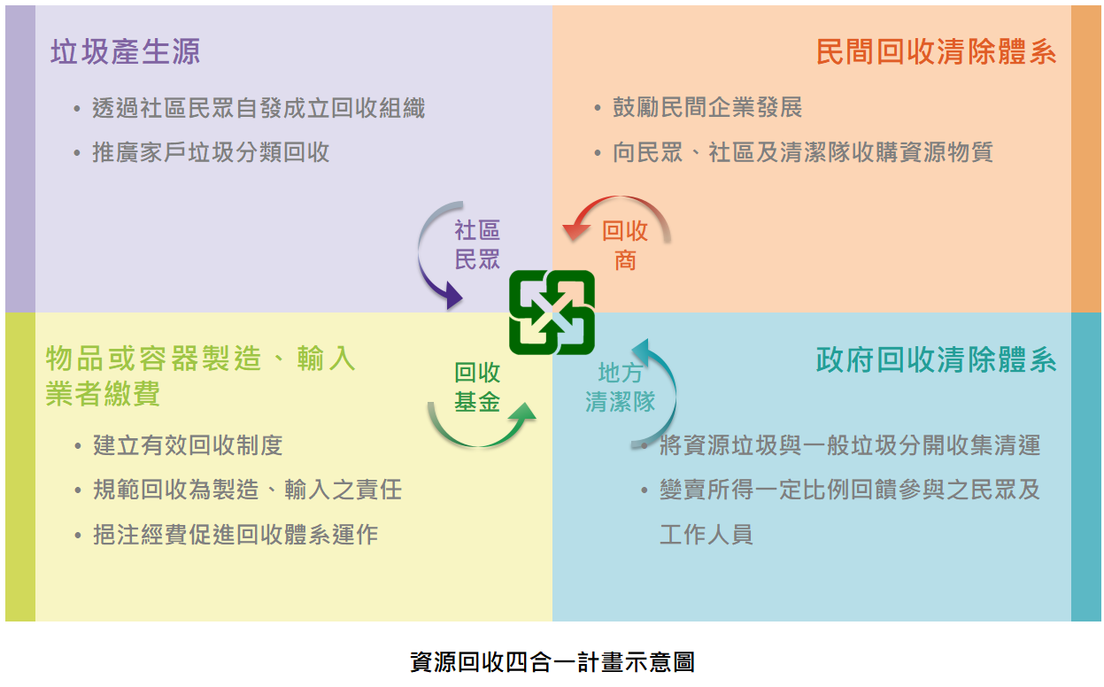

圖1.1-1 現行資源回收體系運作方式

責任業者所繳納之回收清除處理費，由環保署資源回收管理基金管理委員會成立資源回收管理基金管理。資源回收管理基金按一定比例分採「信託基金」及「非營業循環基金」，並委託金融機構收支保管運用，信託基金由環保署回收基管會，依稽核認證數量支付下游具受補貼資格之回收、處理業者補貼費用，而非營業循環基金則支付其他與資源回收相關費用。整體而言，責任業者依據徵收費率及其營業量繳納回收清除處理費，由環保署管理資源回收基金，經稽核認證團體確認回收處理量後，統一將回收清除處理補貼費用依據回收處理量及補貼費率撥付予業者。

補貼費率能間接影響資源回收價格，進一步影響回收第一線資收人員的基本生計。如**圖1.1-2**所示，以資收供給端的角度而言，當收購價格越高，第一線資收人員會更有意願回收更多廢棄物，因此提高供給量；反之，當收購價格越低，供給量下降，更甚者，若收購價格低於一定基準，不足以負擔第一線資收人員的回收成本時，在利潤不足的情況下，將導致市場上的供給消失，連帶影響整體回收處理產業。

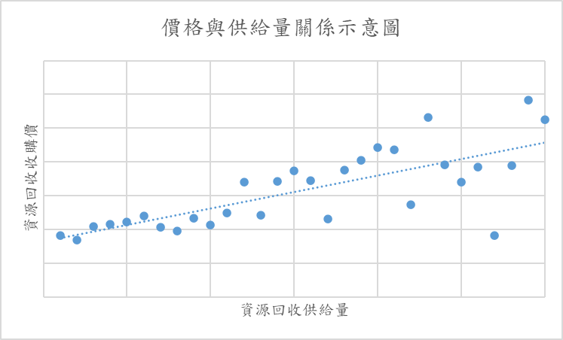

圖1.1-2 價格與供給量關係示意圖

回收物及再生料為資源回收產業重要投入產出要素。根據美國廢品回收產業研究所（Institute of Scrap Recycling Industries, ISRI）出版的2019回收行業年鑑 ，再生料是一種關鍵的全球製造原料，可滿足全球約40%的工業原材料需求。在全球範圍內，製造商每年消耗約9億噸再生料，其中約20%或近1.8億噸來自全球再生料貿易。再生料價格受制於許多與原物料價格相同的市場力量，也因此承擔了類似的價格波動，當原物料價格短時間內驟跌如需求減少或供給大增，將牽連回收物及二次料及價格同步走跌，回收處理業者在再生料收益驟減而補貼費率未能即時反映的情形下，營運及資金周轉將出現困難，並可能將這些困難，藉由調整收購價等方式，向下轉嫁給第一線資收處理人員。由於回收市場以廢紙及廢鐵占主要大宗，且近期價格波動較大，因此，深入研析廢紙及廢鐵資收物之來源對象、產出量能、流向、價格變動等因素，能夠幫助基管會訂定合宜之因應政策，防止回收處理產業崩盤，進而維護回收第一線資收人員基本生計。

## 1.2計畫目標及內容

循環經濟能創造減廢、減碳等環境效益，再生料市場逐漸受到重視，且其價格顯著影響第一線資收人員的生計，因此，環保署回收基管會有必要追蹤掌握廢料市場的價格變化，建置價格預警系統，以達到資源循環之重要目的。

**1.2.1 計畫目標**

回收物及再生料為資源回收產業重要投入產出要素，由於原料物為再生料之替代品，因此其價格變動也會衝擊資源回收產業經濟，例如，當原物料價格短時間內驟跌，將牽連回收物及二次料價格同步走跌，回收處理業者在收益驟減的情形下，為避免營運及資金周轉出現困難，可能會藉由調整收購價等方式，將這些困難向下轉嫁給第一線資收處理人員。

有鑑於回收市場以廢紙類及廢鐵類占主要大宗，本計畫將深入掌握廢紙及廢鐵資收物之來源對象、產出量能、流向、價格變動等資源回收經濟要素，藉由分析再生料的價格趨勢，以及其與原生料的價格相關性等，每月提出報告，並研擬價格波動指標，藉以協助回收基管會訂定合宜之因應政策，防止回收處理產業崩盤，進而維護回收第一線資收人員基本生計。

**1.2.2 工作內容**

本計畫工作內容包括：

1. 盤點並彙整目前與廢紙、廢鐵類資源回收物相關之各來源價格指標，調查其價格變動、未來相關趨勢等因子。
2. 分析調查項目之變化趨勢，定期檢討資收價格波動原因，提出監控報告，以縮短政策因應時間。
3. 依分析調查項目研擬監控指標，作為環保署監控資收價格波動，產出各種因應策略。

**1.2.3 執行規劃**

為達成本計畫研究規劃，本研究透過調查目前廢紙與廢鐵類資源回收物之產源端、回收處理端及應用端等對象，並篩選出重點廠商家數，現場調查產出量能、流向、價格變動、未來相關趨勢等因子，分析調查項目之變化趨勢，定期檢討資收價格波動原因，提出監控報告。依分析調查項目研擬監控指標，作為環保署監控資收價格波動，產出各種因應策略。計畫整體執行架構如**圖1.2-1**。

深入掌握廢紙及廢鐵資收物之來源對象、產出量能、流向、價格變動等

計畫目標

工作方法

工作項目

彙整與廢紙、廢鐵類資源回收物相關之各來源價格指標，調查其價格變動、未來相關趨勢等因子

防止回收處理產業崩盤，進而維護回收第一線資收人員基本生計

分析調查項目之變化趨勢，定期檢討資收價格波動原因，提出監控報告

產業目標

研擬監控指標

1. 彙整環保署稽核認證團體及相關計畫所蒐集之各項價格資訊，以利分析。

2. 針對價格資訊，協助環保署統整及盤點潛在可再調查之資訊欄位，以利未來稽核認證團體或相關計畫參考。

1. 蒐集本計畫調查項目之國際及國內每月平均價格。
2. 蒐集彙整價格波動相關事件及市場對之分析資訊，進行質化分析。
3. 搭配監控指標相關方法論，進行量化評估分析。

1.由前述整理結果計算價格波動

2.各變量間的視覺分析、敘述性統計、相關性分析等

3.藉由多元迴歸分析篩選價格監控指標

資料來源：本計畫自行規劃。

圖1.2-1 計畫執行架構

## 1.3計畫執行進度

本計畫執行期程為自111年6月1日起至111年11月30日止，本計畫依原計畫目標及執行進度之規劃，相關計畫執行進度甘特圖及查核點內容如**表1.3-1** 與**表1.3-2**所示。

表1.3-1 計畫執行進度

|  |  |  |  |  |  |  |  |
| --- | --- | --- | --- | --- | --- | --- | --- |
| 工作內容項目 | 月次 | 1 | 2 | 3 | 4 | 5 | 6 |
| 年別 | 111年 | | | | | |
| 月份 | 6 | 7 | 8 | 9 | 10 | 11 |
| 1.盤點並彙整目前與廢紙、廢鐵類資源回收物相關之各來源價格指標，調查其價格變動、未來相關趨勢等因子。 | |  |  | ▲A |  |  |  |
|  |  |  |  |  |
|  |  |  |  |  |
| 2.分析調查項目之變化趨勢，定期檢討資收價格波動原因，提出監控報告 | |  |  | ▲B1 |  |  | ▲B2 |
|  |  |  |  |  |  |
|  |  |  |  |  |
| 3.波動指標研擬 | |  |  | ▲C1 |  |  | ▲C2 |
|  |  |  |  |  |  |
|  |  |  |  |
| 期初、期中與期末報告 | |  |  | ▲D1 |  | ▲D2 |  |
| 預定進度累積百分比（%） | | 20 | 40 | 55 | 75 | 90 | 100 |

註：「▲」表示查核點，「 」表示實際進度，「 」表示預定進度。

表1.3-2 計畫工作查核重點說明

| 查核點 | 預定完成時間 | 查核點內容說明 |
| --- | --- | --- |
| A | 111.08 | 完成盤點並彙整目前與廢紙、廢鐵類資源回收物相關之各來源價格指標 |
| B1 | 111. 08 | 完成計畫前兩個月之月報，並整理至計畫期初報告 |
| B2 | 111.11 | 完成計畫期間所須提交之月報，並整理至計畫期末報告 |
| C1 | 111. 08 | 完成價格波動指標初步研擬及測試 |
| C2 | 111.11 | 完成價格波動指標研擬，以及因應波動之相關策略建議 |
| D1 | 111.08.01 | 提交期初報告 |
| D2 | 111.10.30 | 提交期末報告 |

# 第二章 廢紙類資源回收價格資料分析

綜觀國內紙業相關廠商，正隆、榮成及永豐餘皆有使用回收廢紙作為生產原料，其中，正隆紙業在2021年共使用179.4萬噸回收紙，榮成集團在2020年使用國內廢紙47萬噸、國外廢紙24萬噸，而永豐餘集團在全球的業務範圍內則共使用約161萬噸的回收紙作為原料。本章節彙整環保署所提供稽核認證團體及相關計畫所蒐集之廢紙相關價格資訊，並以商品行情網資料庫為主要國際價格數據的蒐集來源，進行廢紙價格之資料分析。

## 2.1調查廢紙類資源回收現況及價格

**2.1.1 回收量現況**

本計畫彙整環保署執行機關所回收之「紙及紙製品」回收量統計數據，詳如下**表2.1-1**所示。綜整而言，自106年起執行機關回收量呈逐年上升趨勢，其中，紙及紙製品約占總回收量的一半，紙類回收量約占紙及紙製品回收量的九成，其回收量也呈逐年上升趨勢。

表2.1-1　執行機關回收紙及紙製品之回收量統計

| **年月** | **總計 [E]** | **紙　類 [A]** | **紙容器 [B]** | **鋁箔包 [C]** | **紙及紙製品 [D=A+B+C]** | **紙及紙製品占總回收量比重**  **[D/E]** |
| --- | --- | --- | --- | --- | --- | --- |
| 106年 | 4,169,539 | 1,937,175 | 129,240 | 60,717 | 2,127,132 | 51% |
| 107年 | 4,921,715 | 2,275,577 | 157,349 | 71,724 | 2,504,650 | 51% |
| 108年 | 5,334,797 | 2,362,483 | 189,000 | 85,355 | 2,636,838 | 49% |
| 109年 | 5,655,991 | 2,515,440 | 219,851 | 103,146 | 2,838,437 | 50% |
| 110年 | 6,048,304 | 2,644,260 | 226,608 | 115,444 | 2,986,312 | 49% |
| 110年1月 | 474,746 | 210,413 | 18,860 | 9,219 | 238,492 | 50% |
| 110年2月 | 475,443 | 211,589 | 18,324 | 9,689 | 239,602 | 50% |
| 110年3月 | 501,593 | 221,360 | 18,288 | 9,453 | 249,101 | 50% |
| 110年4月 | 494,630 | 212,626 | 18,035 | 9,428 | 240,089 | 49% |
| 110年5月 | 501,562 | 217,027 | 19,416 | 9,347 | 245,790 | 49% |
| 110年6月 | 499,830 | 219,370 | 18,903 | 9,878 | 248,151 | 50% |
| 110年7月 | 515,039 | 224,736 | 19,865 | 10,126 | 254,727 | 49% |
| 110年8月 | 518,053 | 221,389 | 18,613 | 10,053 | 250,055 | 48% |
| 110年9月 | 511,381 | 224,743 | 19,013 | 9,565 | 253,321 | 50% |
| 110年10月 | 497,172 | 211,689 | 19,006 | 9,659 | 240,354 | 48% |
| 110年11月 | 519,220 | 229,217 | 19,095 | 9,417 | 257,729 | 50% |
| 110年12月 | 539,634 | 240,101 | 19,188 | 9,610 | 268,899 | 50% |
| 111年1月 | 539,829 | 234,859 | 19,819 | 9,752 | 264,430 | 49% |
| 111年2月 | 507,361 | 222,551 | 18,830 | 9,437 | 250,818 | 49% |
| 111年3月 | 526,707 | 222,862 | 18,578 | 9,526 | 250,966 | 48% |
| 111年4月 | 540,754 | 238,549 | 19,503 | 9,697 | 267,749 | 50% |
| 111年5月 | 546,696 | 237,014 | 19,224 | 9,614 | 265,852 | 49% |
| 111年6月 | 553,028 | 241,547 | 19,541 | 9,598 | 270,686 | 49% |

資料來源：環保署月報；單位：公噸。

**2.1.2 價格指標蒐集**

為利後續分析，本計畫彙整CIP商品行情網資料庫、苗栗縣政府環保局公告之資源回收收購價，以及基管會歷年計畫之廢紙價格相關數據**表2.1-2**所示。

表2.1-2　廢紙價格相關指標列表

| **類型** | **數據項目** | **單位** | **資料來源** |
| --- | --- | --- | --- |
| 國際 | 紙漿長纖-北方漂白台灣報價CFR | 美元/公噸 | CIP商品行情網資料庫 |
| 紙漿長纖-北方漂白(NBSK)北美牌價 | 美元/公噸 |
| 紙漿長纖-北方漂白(NBSK)歐洲牌價 | 美元/公噸 |
| 紙漿長纖-北方漂白(NBSK)中國牌價 | 美元/公噸 |
| 紙漿短纖-尤加利台灣報價CFR | 美元/公噸 |
| 紙漿短纖-尤加利漂白漿北美牌價 | 美元/公噸 |
| 紙漿短纖-尤加利漂白漿歐洲牌價 | 美元/公噸 |
| 紙漿短纖-尤加利漂白漿中國牌價 | 美元/公噸 |
| 廢瓦楞紙箱及邊裁美洲FOB月均價 | 美元/公噸 |
| 廢瓦楞紙箱及邊裁歐洲FOB月均價 | 美元/公噸 |
| 廢瓦楞紙箱及邊裁亞洲FOB月均價 | 美元/公噸 |
| 廢瓦楞紙箱及邊裁日本FOB月均價 | 美元/公噸 |
| 廢雜紙現貨價 | 英鎊/公噸 |
| 廢紙板現貨價 | 英鎊/公噸 |
| 廢報紙PAM紙現貨價 | 英鎊/公噸 |
| 國際 | 紙漿庫存天數世界性 | 千公噸 | CIP商品行情網資料庫 |
| 紙漿銷售量世界性 | 千公噸 |
| 紙漿出貨率世界性 | 千公噸 |
| 國內 | 廢紙國產北部收購價 | 元/公斤 |
| 廢紙國產中部收購價 | 元/公斤 |
| 廢紙各地區進口回收紙量 | 公噸 |
| 瓦楞芯紙A級出廠價 | 元/公噸 |
| 瓦楞芯紙A級市場流通價 | 元/公噸 |
| 苗栗紙餐盒回收業收購價 | 元/公斤 | 苗栗縣環保局公告 |
| 苗栗清紙板回收業收購價 | 元/公斤 |
| 苗栗清報紙回收業收購價 | 元/公斤 |
| 苗栗總紙回收業收購價 | 元/公斤 |
| 苗栗鋁箔包回收業收購價 | 元/公斤 |
| 廢鋁箔包回收業收購價及個體戶販售價 | 元/公斤 | 基管會歷年計畫 |
| 廢紙盒包回收業收購價及個體戶販售價 | 元/公斤 |
| 廢紙餐具回收業收購價及個體戶販售價 | 元/公斤 |
| 紙板回收業收購價及個體戶販售價 | 元/公斤 |
| 雜紙回收業收購價及個體戶販售價 | 元/公斤 |

資料來源：研究團隊彙整。

上述數據項目各有其優點及局限，其中，以苗栗縣政府環保局公告之回收業者收購價尤為連續且一致，但其所代表的區域範圍僅有苗栗一縣，無法反映台灣各地的價格差異。CIP商品行情網資料庫所提供的價格資訊，在區域範圍上則最為廣泛，但有少數項目在個別月份缺乏報價資訊。基管會歷年計畫所執行的價格資訊，亦有少數月份因計畫期間並未覆蓋而有所缺漏，但在計畫期間內所調查到的數據皆較完整，且除回收業收購價外，亦有個體戶販售價格資料。然而，因每年計畫執行單位有異，調查之項目及對象也有所不同，舉例而言，個體戶販售價是從2019年開始調查，而廢紙類價格則是2021年開始納入調查項目，因此各計畫間的數據連續性尚有待釐清。

**2.1.3 廢紙類價格變化趨勢初步分析**

**(1) 廢紙類國際價格變化趨勢及初步分析**

廢紙市場的需求主要來自造紙業。依據臺灣證券交易所市場公開資料 ，目前全世界造紙業的生產基地以北美洲（美國與加拿大）、北歐（瑞典、芬蘭及俄羅斯）以及東亞（中國大陸、日本及俄羅斯）地區為主，另外，澳洲與巴西也有頗具規模的造紙及製漿產業。簡言之，全球紙漿產量前五大國家分別是美國、巴西、加拿大、中國與瑞典。而全球紙漿進口的前五大國家，則分別是中國、美國、德國、義大利與韓國。亦即，美洲、歐洲、亞洲的廢紙價格都值得觀察。

依據商品行情網資料庫（Commodity Information Portal, CIP）數據，占據廢紙市場最大宗之廢瓦楞箱板纸（old corrugated container, OCC）， 在美洲、歐洲、亞洲之每月平均離岸（free on board, FOB）價格雖不盡相同，但趨勢具備一致性。2019年廢瓦楞箱板纸國際價格下跌，從年初的147-173美元/噸下跌至年尾94-97美元/噸。但2020年呈現價格快速上升態勢，從年初的87-97美元/噸一路上升到年中，達到高峰146-179美元/噸，而後逐漸下跌至2020年11月之144-160美元/噸。此後又快速一路上升至2021年10月之新高峰280-305美元/噸，此後再度一路下跌至2022年2月之247-255元，然而此價格仍是遠高過2019年、2020年的價格，請見下圖。

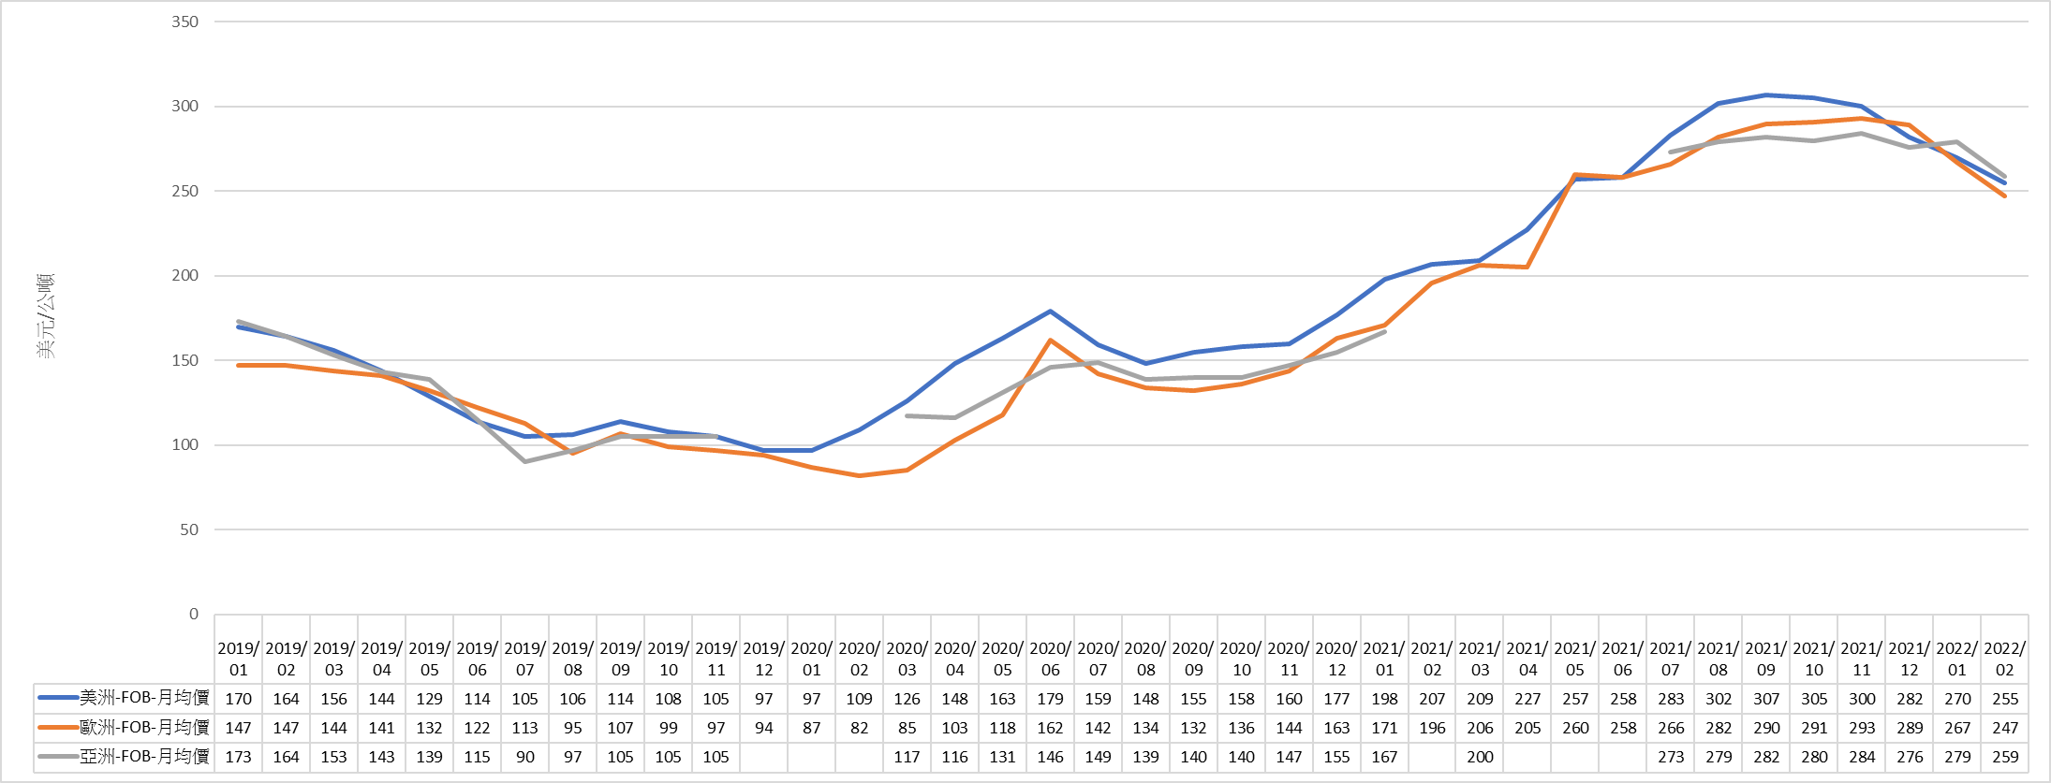

資料來源：商品行情網（ctmoney）資料庫；單位：美元/公噸。

圖2.1-1　2019/01-2022/02廢瓦楞箱板纸國際月均價格走勢圖

在廢雜紙、廢紙板的國際價格趨勢方面，也可以見到2019年價格一路下跌至2020年開始攀升，至2020年6、7月又小幅下跌，但8月後至今雖有局部小跌，但仍明顯是價格大幅攀升的趨勢。

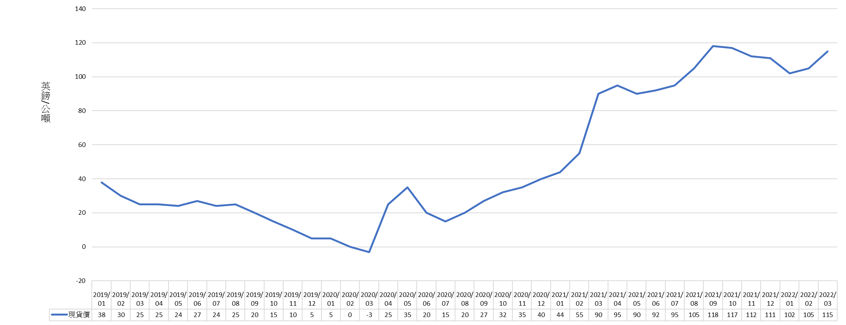資料來源：商品行情網（ctmoney）資料庫；單位：英磅/公噸。

圖2.1-2　2019/01-2022/03廢雜紙國際月均價格走勢圖

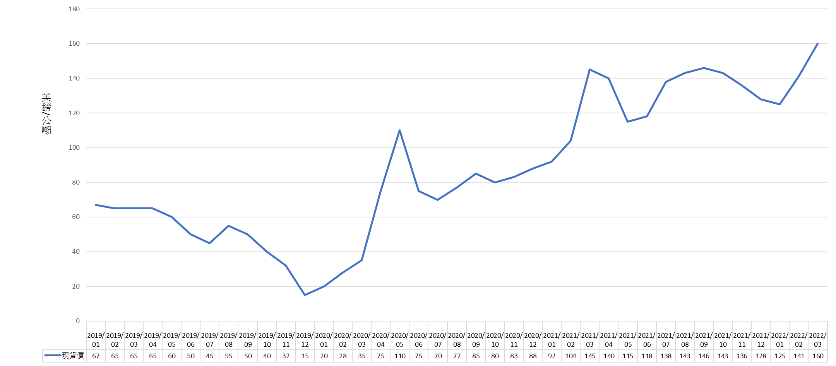

資料來源：商品行情網（ctmoney）資料庫；單位：英磅/公噸

圖2.1-3　2019/01-2022/03廢紙板國際月均價格走勢圖

依據臺灣證交所相關研究資料 ，臺灣造紙業的紙漿原料投入中，廢紙的重量占比達70%，收購來源以境內廢紙為主。再依據臺灣區造紙工業同業公會之資料 ，臺灣的廢紙產量低於造紙業需求，因此許多造紙廠利用回收瓦楞紙箱、紙板、辦公室用纸、紙容器、稻麥秸稈等等資源，歷經散漿、篩選、磨漿、成型等步驟重新成為不同種類紙品。臺灣造紙業每年對於再生紙之消費量約400萬公噸，其中三分之二自國內收購，國內收購後不足者（比重約三分之一）則自國外進口。

另依據彭元興（108）之研究 ，我國廢紙供應鏈可分為三個階段，第一階段亦即回收市場，為個體資收戶、各縣市環保局清潔隊、民間公益團體（例如慈濟等）、大賣場、紙器廠等收集廢紙，賣給中盤商、大盤商。第二階段亦即處理市場，則係中盤商、大盤商將廢紙經過分選後，打包成紙磚500-1,100公斤/包（美廢紙500公斤/包、日廢紙1,100公斤/包、歐廢紙900-1,000公斤/包、臺灣境內廢紙900公斤/包），再賣給紙業製造廠。第三階段亦即再生製造市場，為造紙廠將廢紙投入製程，製造新的紙製產品。

由於進口廢紙屬於環保署依據廢清法第38條第一項公告「屬產業用料需求之事業廢棄物」，故其價格不在本計畫討論範圍。若依據CIP資料庫每月自國內北部、中部調查之廢紙收購價格數據，如**圖2.1-4**所示，2019年1月至2022年3月國內北部、中部廢紙收購月均價雖有所漲跌，但趨勢在2019年呈現下跌，從年初之4元/公斤（以1新台幣兌0.034美元計，約合136美元/噸）跌至2元/公斤（2019年10月，以1新台幣兌0.034美元計，約合68美元/噸），此後至2020年11月維持平盤。2020年12月後雖有局部漲跌，但呈現價格上升趨勢，至2022年1月達到5元/公斤高峰（以1新台幣兌0.034美元計，約合170美元/噸），2022年2月後雖價格下跌，但仍在4.7元/公斤（以1新台幣兌0.034美元計，約合160美元/噸）的相對高點。

若將上述國內廢紙收購價與國際價格（**圖2.1-1**）相比，2019年1月之價格與國際相近，2019年下跌趨勢也相類，但至2019年10月國內廢紙收購價換算成美元，已經低於國際價格一截，也低於亞洲價格；2020年3月全球廢紙價格一路飆升時，國內廢紙收購價卻還維持低點不動，直到2020年11月才開始上升。2022年國內廢紙收購價雖達到高點（約合170美元/噸），但與國際價格260-279美元/噸有巨大的落差。

若依據臺灣證券交易所公開資訊，2020年因美中貿易戰開打，台商陸續回流設廠、轉回國內接單生產，外銷出貨暢旺加上內需消費力增加，加上疫情推升宅經濟發威，造紙業陸續開出新產能，工紙紙箱產量增加一成，隨著2021年上半年內需回溫、外銷暢旺，紙箱出現供不應求的榮景；紙廠也都相繼漲價成功，主因是上游紙漿成本上漲。但隨著全球疫情爆發使供應鏈中斷問題嚴重，造紙上游的原物料、能源成本皆大漲，諸如煤炭從每噸160美元漲到每噸200美元，廢紙從每噸290美元漲到320美元等。2021年下半年紙箱因許多外銷貨品塞港、缺船、缺櫃等海運問題，造成出口訂單遞延，出口用箱減少，紙箱需求下修5～6％，但隨著各國政府解決塞港、航商加班船開出，遞延的紙箱需求預計將大量追加。

由於造紙廠需求量大幅波動，而至去化變數大、產生積存現象。國內廢紙回收業便曾回報，該等現象自109年COVID-19全球疫情後便時有出現，由於國內廢紙市場需求約有3成來自進口，造紙廠固定與國外下單廢紙，然而疫情造成國際運輸阻塞，當出現進口廢紙預定的量及延遲的量同時到貨時，造紙廠的國內廢紙採購需求就會大減；加上處理廠廢紙清運車限定滿車（通常17噸/車）始清運，也造成回收商必須屯滿相當的量才能出廠，也造成回收商的困擾。此狀況在北部回收業較常發生。

資料來源：商品行情網（ctmoney）資料庫；單位：新台幣/公斤。

圖2.1-4　2019/01-2022/03國內北、中部廢紙收購價走勢圖

## 2.2廢紙類資源回收價格監控月報

價格的經濟影響因素主要為供給與需求，而資源回收物的供需指標則有以下三類價格可供參酌：

1. 收購價格：由於國際資收物與國內資收物，會受到相同的國際總體經濟局勢影響，台灣又為國際價格的接受者，因此，國際資收物價格可列為國內收購價的相關指標，作為參照。
2. 再生料以及再生商品價格：再生料是以資收物處理再製而成的物料，可替代原生料投入產品製程，因此，若再生料的價格上揚，資收物的需求增加，預期將連帶影響資收物的價格上升。再生商品也依循相同的路徑，當再生商品的價格上升，再生料的需求將上升，導致資收物的價格上升。
3. 原物料價格：由於原物料與再生料互為替代品，當原物料價格上升，預期廠商有更多動機使用再生料，再生料的需求將會增加，連帶地增加資收物的需求，進一步帶動資收物的價格上漲。

因此，本節內容初步篩選CIP商品行情網中，與上述大項相關的廢紙類價格指標，共計有以下6項，分別為與國際相關的「廢雜紙國際現貨價」、「廢紙板國際現貨價」，及「廢瓦楞紙箱及邊裁亞洲FOB月均價」；與再生商品相關的「瓦楞芯紙出廠價」；與原物料相關的「長纖紙漿台灣報價CFR」以及「短纖紙漿台灣報價CFR」。除上述指標外，也會進行國產廢紙收購價之趨勢分析。

表2.2-1 廢紙類指標列表

|  |  |  |  |
| --- | --- | --- | --- |
| 類型 | 地區 | 指標 | 單位 |
| 廢紙收購價格 | 國際 | 廢雜紙國際現貨價 | 英鎊/公噸 |
| 廢紙板國際現貨價 | 英鎊/公噸 |
| 廢瓦楞紙箱及邊裁亞洲FOB月均價 | 美元/公噸 |
| 國內 | 國產廢紙收購價 | 元/公斤 |
| 再生商品價格 | 國內 | 瓦楞芯紙出廠價 | 元/公噸 |
| 原物料價格 | 國際 | 長纖紙漿台灣報價CFR | 美元/公噸 |
| 短纖紙漿台灣報價CFR | 美元/公噸 |

資料來源：CIP商品行情網。

**2.2.1 國際廢紙收購價格**

**(1) 廢雜紙國際現貨價**

圖2.2-1 2018/01-2022/08廢雜紙國際現貨價格趨勢圖

2022年8月份國際廢雜紙現貨價格為77.5英鎊/公噸，相較於上月的120英鎊/公噸，減少了42.5英鎊/公噸，月增率為35.4%；與去年8月相較，則由90英鎊/公噸下降了12.5英鎊/公噸，年增率為13.9%。2022年累積1月至8月的平均價格為105.6英鎊/公噸，較去（2021）年1月至8月的69.7英鎊/公噸，上升了35.9英鎊/公噸，年增率為51.6%。

**(2) 廢紙板國際現貨價**

圖2.2-2 2018/01-2022/08廢紙板國際現貨價趨勢圖

2022年8月份國際廢紙板現貨價格為97.5英鎊/公噸，較上（7）月（140英鎊/公噸）降低42.5英鎊/公噸，月增率為30.4%；相較於去年同期價格134英鎊/公噸，減少了36.5英鎊/公噸，年增率為27.2%。累計2022年1月至8月的平均價格為134.1英鎊/公噸，相較於去（2021）年1月至8月的平均價格為113.6英鎊/公噸，增加20.5英鎊/公噸，增加幅度為18.1%。

由上圖可見，廢雜紙國際現貨價今（2022）年上半年持續走升，隨著歐美疫情趨緩，價格波動幅度趨緩。本（8）月國際廢紙價格大幅下降，推測原因為各國央行升息以因應全球通膨所導致的全球經濟減速預期心理。

**(3) 廢瓦楞紙箱及邊裁 (old corrugated cardboard, OCC) 亞洲FOB月均價[1]**

圖2.2-3 2018/01-2022/08廢瓦楞紙箱及邊裁亞洲FOB月均價趨勢圖

2022年8月的廢瓦楞紙箱及邊裁亞洲FOB月均價為269美元/公噸，較7月月均價249美元/公噸，增加了20美元/公噸，月增率為8.0%；相較於去年同期（2021年8月）價格為279美元/公噸，則減少10美元/公噸，年增率為-3.6%。累計2022年1月至8月的平均價格為259美元/公噸，相較於2021年1月至8月的平均價格（229.8美元/公噸），增加29.2美元/公噸，波動幅度為12.7%。

自去年起，全球箱板紙產量和廢瓦楞紙箱的消費量急劇攀升。美國森林與造紙協會發布的調查報告指出，美國箱板紙產量已連續11年上升，2021年更達到4230萬噸的產量。此趨勢主要源於電商市場的推動，再加上疫情使民眾降低實體店的消費，進一步推動包裝市場對廢紙的需求。此外，在追求淨零碳排的過程中，廠商選擇使用紙包裝取代塑膠包裝，也增加了廢紙的需求。

**補充：國產廢紙收購價格**

圖2.2-4 2018/01-2022/08國產廢紙收購價趨勢圖

國產廢紙收購價自今年2月略為調降以來，月均價已有半年持平。2022年8月份國產廢紙平均收購價為4.2元/公斤，較上（7）月（4.65元/公斤）下跌0.45元/公斤，月增率為-9.7%；而相較於去年同期（2021年8月，收購價為3.6元/公斤）則有0.6元/公斤的增長，年增率為16.7%。累計2022年1月至8月的平均價格為4.63元/公斤，較於去年1月至8月平均價格為2.98元/公斤，增加1.65元/公斤，平均增加率為55.7%。

就價格波動幅度來看，相對於國際廢紙價格的波動，國產廢紙收購價的波動幅度較為兩極：可能持續數月價格持平不動，若有調整則波動劇烈。主要原因為國產廢紙收購價格較低，因此0.5元的價格調整，便有可能產生20%的波動幅度。

考慮到國際廢雜紙收購價8月月均價下跌至77.5英鎊/公噸，約等同於2.8元/公斤，相較於國內廢紙收購價8月份國產廢紙收購價為4.2元/公斤，有1.4元/公斤的價格差，未來幾個月不排除國內廢紙收購價持續下修的可能性。

**2.2.2 再生商品價格**

**(1) 瓦楞芯紙出廠價**

圖2.2-5 2018/01-2022/08瓦楞芯紙出廠價趨勢圖

2022年8月份的瓦楞芯紙出廠價格為24075元/公噸，與上（7）月價格持平。相較於去年同期（2021年8月）的22930元/公噸，增加了1145元/公噸，年增率為5%。由上圖可知，瓦楞芯紙出廠價格約每半年調整一次，近兩年來的出廠價格逐步提高，但調整幅度趨緩。累計2022年1月至8月的平均價格為24075元/公斤，相較於2021年1月至8月平均價格（21794元/公斤），增加了2281元/公斤，年平均增加率為10.5%。

造紙同業公會指出，國內工業用紙在承受各種原物料、能源、運輸等等各項成本節節攀高的壓力下，曾於去年十二月份喊漲，並於今年逐步落實，目前新價已創下歷史新高紀錄。今年起，無論長短纖價均大幅拉升，似乎又開始一波上坡走勢，而原預期報價可以平穩的廢紙也反轉向上，加上船運塞港缺櫃等問題並未順利解決，運費、能源、化工等成本依然持續攀高。然而，因顧慮需求偏淡，元月僅落實三分之二調幅。

**2.2.3 原物料相關價格**

**(1) 長纖紙漿台灣報價CFR[2]**

圖2.2-6 2018/01-2022/08長纖紙漿台灣報價CFR趨勢圖

長纖紙漿台灣報價CFR自今年4月份起，已連續持平5個月，2022年4月至8月皆為1010美元/公噸。相較於去年同期則皆呈成長趨勢，今年5月相較去年5月增加50美元/公噸，年增率為5%；6月的年增率為11%，較去年6月增加100美元/公噸；8月的年增率為20%，較去年8月增加170美元/公噸。

**(2) 短纖紙漿台灣報價CFR**

圖2.2-7 2018/01-2022/08短纖紙漿台灣報價CFR趨勢圖

2022年8月份短纖紙漿台灣報價CFR為907.5美元/公噸，與上月持平；而相較於去年同期（2021年8月，報價為662.5美元/公噸）則增加了245美元/公噸，年增率為37.0%。2022年累積1至8月的平均價格為789.4美元/公噸，相較於去年同期（2021年累積1至8月）的 700.0美元/公噸，增加了89元/公斤，平均增加率為12.8%。

近兩年來，長纖紙漿與短纖紙漿的台灣報價CFR價格較為一致，皆在去年終至年底有一段較低的價格，接著在今年逐漸調漲，目前的報價皆為2018年至今的最高點。惟長纖紙漿自4月份起連續持平5個月，短纖紙漿的價格仍在上漲趨勢，但漲幅也漸趨緩，在今（2022）年8月開始持平。2022上半年度的紙漿價格一路飆升，其大部分原因可以歸因於俄烏戰爭所帶來的能源費用高漲及塞港帶來的運費問題。帶隨著各地港口逐漸疏通，紙漿上漲幅度也逐漸趨緩。

**2.2.4 廢紙類價格指標結論**

雖前幾個月國產廢紙收購價連續持平，但各項指標價格趨勢仍可供參考。例如，在2021年初以後，廢紙類相關價格指標皆持續攀升，至2022年8月漲幅趨緩或開始調降，顯示目前初步挑選的指標確有參考價值。為便於進行指標間的比較，本計畫亦以每月匯率將國際價格轉換以新台幣計價，相關數據圖表請詳見附錄。

## 2.3 小結

本章節為掌握廢紙類資收物價格影響因素，針對相關數據進行整理與分析，並完成以下工作成果：

1. 盤點並彙整不同來源與廢紙收購價相關之指標數據，並進行過往歷史資料之趨勢分析；
2. 以經濟學的觀點，初步篩選CIP資料庫中，與廢紙收購價、再生料及再生商品價格以及原物料價格相關之指標，進行近期的趨勢分析；
3. 每月定期檢討資收價格波動原因，提出監控報告，以縮短政策因應時間。

# 第三章 廢鐵類資源回收價格資料分析

綜觀國內與廢鐵相關廠商，有豐興、東和等，其中，東和鋼鐵在2020年共使用203萬噸廢鐵，占總原料的97%以上，超過半數的廢鐵採購金額為國內採購；豐興鋼鐵則使用174.3萬噸廢鐵，佔總原料的85%以上，也有約半數的廢鐵採購金額為國內採購。本章節彙整環保署所提供稽核認證團體及相關計畫所蒐集之廢鐵相關價格資訊，並以商品行情網資料庫為主要國際價格數據的蒐集來源，進行廢鐵價格之資料分析。

## 3.1調查廢鐵類資源回收現況及價格

**3.1.1 回收量現況**

本計畫彙整環保署執行機關所回收之「金屬類」回收量統計，詳如下**表3.1-1**所示。整體而言，金屬類回收量自106年起，回收量逐年上升，占總回收量比重也逐年上升。

表3.1-1　執行機關回收金屬類之回收量統計

| **年月** | **總計 [E]** | **鋁容器 [A]** | **鐵容器 [B]** | **其他 金屬製品 [C]** | **金屬類 [D=A+B+C]** | **金屬類占總回收量比重 [D/E]** |
| --- | --- | --- | --- | --- | --- | --- |
| 106年 | 4,169,539 | 74,791 | 195,620 | 600,960 | 871,371 | 21% |
| 107年 | 4,921,715 | 83,738 | 236,287 | 750,643 | 1,070,668 | 22% |
| 108年 | 5,334,797 | 101,101 | 247,199 | 848,145 | 1,196,445 | 22% |
| 109年 | 5,655,991 | 119,568 | 272,116 | 851,378 | 1,243,062 | 22% |
| 110年 | 6,048,304 | 134,552 | 284,120 | 1,001,579 | 1,420,251 | 23% |
| 110年1月 | 474,746 | 10,536 | 23,550 | 71,172 | 105,258 | 22% |
| 110年2月 | 475,443 | 10,634 | 23,398 | 70,842 | 104,874 | 22% |
| 110年3月 | 501,593 | 11,414 | 24,464 | 84,089 | 119,967 | 24% |
| 110年4月 | 494,630 | 10,865 | 24,445 | 82,021 | 117,331 | 24% |
| 110年5月 | 501,562 | 10,616 | 23,396 | 84,502 | 118,514 | 24% |
| 110年6月 | 499,830 | 10,903 | 22,122 | 82,869 | 115,894 | 23% |
| 110年7月 | 515,039 | 11,327 | 24,680 | 83,678 | 119,685 | 23% |
| 110年8月 | 518,053 | 11,449 | 22,865 | 92,522 | 126,836 | 24% |
| 110年9月 | 511,381 | 11,305 | 22,993 | 84,654 | 118,952 | 23% |
| 110年10月 | 497,172 | 12,234 | 23,486 | 84,132 | 119,852 | 24% |
| 110年11月 | 519,220 | 11,370 | 24,374 | 86,539 | 122,283 | 24% |
| 110年12月 | 539,634 | 11,898 | 24,345 | 94,558 | 130,801 | 24% |
| 111年1月 | 539,829 | 10,562 | 23,692 | 89,894 | 124,148 | 23% |
| 111年2月 | 507,361 | 11,622 | 23,362 | 88,372 | 123,356 | 24% |
| 111年3月 | 526,707 | 11,236 | 23,338 | 93,483 | 128,057 | 24% |
| 111年4月 | 540,754 | 11,216 | 23,433 | 95,190 | 129,839 | 24% |
| 111年5月 | 546,696 | 11,338 | 24,388 | 98,635 | 134,361 | 25% |
| 111年6月 | 553,028 | 12,177 | 24,199 | 97,582 | 133,958 | 24% |

資料來源：環保署月報；單位：公噸。

**3.1.2 價格指標蒐集**

為利後續分析，本計畫彙整CIP商品行情網資料庫、苗栗縣政府環保局公告之資源回收收購價，以及基管會歷年計畫之廢鐵價格相關數據如下所示。

表3.1-2　廢鐵價格相關指標列表

|  |  |  |  |
| --- | --- | --- | --- |
| **類型** | **數據項目** | **單位** | **資料來源** |
| 國際 | 廢鋼HMS1&2歐洲CFR | 美元/公噸 | CIP商品行情網資料庫 |
| 廢鋼HMS1&2美國CFR | 美元/公噸 |
| 廢鋼H1美國CIF | 美元/公噸 |
| 廢鋼H1韓國流通價 | 美元/公噸 |
| 廢鋼H2日本流通價 | 美元/公噸 |
| 廢鋼H2日本FOB | 美元/公噸 |
| 國內 | 廢鋼沖床料台灣北部收購價 | 元/公斤 |
| 廢鋼沖床料台灣中部收購價 | 元/公斤 |
| 廢鋼沖床料台灣南部收購價 | 元/公斤 |
| 廢鋼西工料台灣北部收購價 | 元/公斤 |
| 廢鋼西工料台灣中部收購價 | 元/公斤 |
| 廢鋼西工料台灣南部收購價 | 元/公斤 |
| 廢鋼鐵屑料台灣北部收購價 | 元/公斤 |
| 廢鋼鐵屑料台灣中部收購價 | 元/公斤 |
| 廢鋼鐵屑料台灣南部收購價 | 元/公斤 |
| 廢鐵鋼筋北部大盤收購價 | 元/公斤 |
| 廢鋼二級剪鐵GB收購價 | 元/公斤 |
| 小鋼胚中級出廠價 | 元/公噸 |
| 白鐵回收業收購價 | 元/公斤 | 苗栗縣環保局公告 |
| 硬鐵回收業收購價 | 元/公斤 |
| 鐵罐回收業收購價 | 元/公斤 |
| 廢鐵容器回收業收購價及 個體戶販售價 | 元/公斤 | 基管會歷年計畫 |
| 鐵類回收業收購價及個體戶販售價 | 元/公斤 |

資料來源：研究團隊彙整。

與廢紙相較，廢鐵的資訊更加龐雜，原因在於相關的回收項目更多元。以苗栗縣環保局公告之回收業收購價格為例，除上述白鐵、硬鐵、鐵罐外，亦有冰箱、列表機、冷氣、電風扇等，能夠分離出廢鐵的大小家電用品。同樣的，廢鐵的再生料及再生商品也很多元，目前尚無法找到單一價格，其所指商品完全由廢鐵再製而成。此外，上述數據來源與廢紙一樣各有其優點及侷限，細看各項數據，來源為相同產品或變動趨勢極為相似者也不少，故本計畫初步挑選具有代表性之指標進行分析。

**3.1.3 廢鐵類價格變化趨勢初步分析**

**(1) 廢鐵類國際價格變化趨勢及初步分析**

依據商品行情網資料庫數據，國際廢鋼價格主要主導地區為美國及歐洲，**圖3.1-1**顯示兩者之價格十分接近，在2019年10月至今雖有幾波漲跌，但價格成長的趨勢十分明顯，從203-213美元/噸（2019年10月）上升到641-643美元/噸（2022年3月），尤其2020年11月後上升趨勢更加明顯。除了疫情因素，俄烏戰爭也加重國際鋼鐵金屬行情飆漲影響，廢鋼價格同樣大漲。

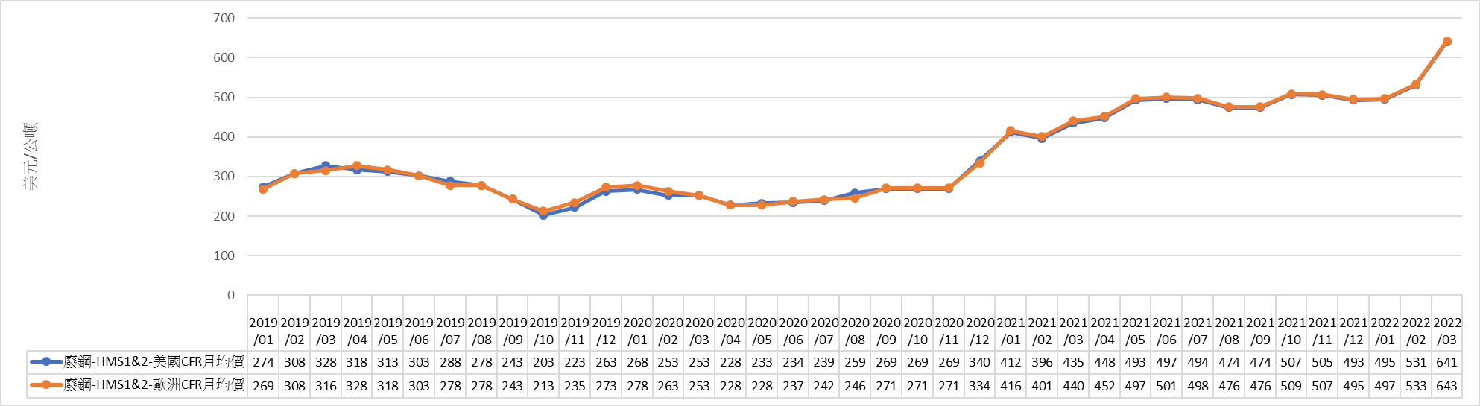資料來源：商品行情網（ctmoney）資料庫。

圖3.1-1　2019/01-2022/03廢鋼鐵國際收購價走勢圖（單位：美元/噸）

**(2) 廢鐵類國際價格變化趨勢及初步分析**

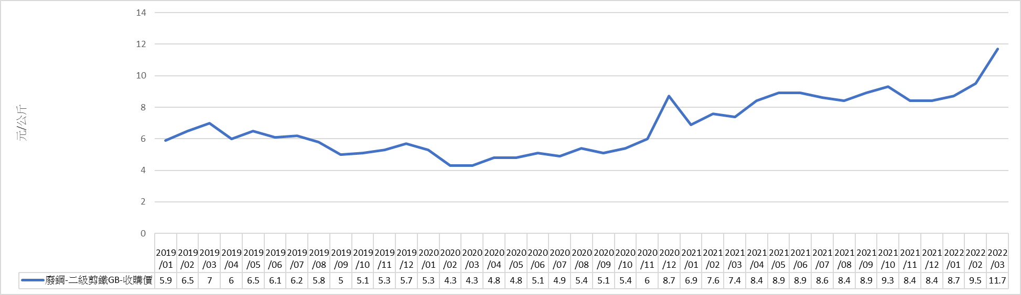依據商品行情網資料庫數據，如**圖3.1-2**所示，國內廢鋼收購價於2020年3月達到低點4.3元/公斤（以1新台幣兌0.034美元計，約合146美元/噸）後，即使間有局部小跌，但整體呈現價格明顯上升態勢，尤其2022年價格再明顯飆升，從1月的8.7元/公斤（以1新台幣兌0.034美元計，約合296美元/噸）上漲到3月的11.7元/公斤（以1新台幣兌0.034美元計，約合398美元/噸）。價格上升趨勢大致符合國際趨勢（**圖3.1-1**），但價格上與國際廢鋼價格仍有相當落差。

資料來源：商品行情網（ctmoney）資料庫。

圖3.1-2　2019/01-2022/03國內廢鋼鐵收購價走勢圖（單位：新台幣/公斤）

## 3.2廢鐵類資源回收價格監控月報

在廢鐵類相關價格中，初步篩選出與國際廢鐵回收價相關的指標有：「廢鋼HMS1&2歐洲CFR」、「廢鋼HMS1&2美國CFR」；與原物料相關的指標則有：「小鋼胚中級出廠價」。除上述指標外，也將討論廢鋼二級剪鐵GB收購價。

表3.2-1 廢鐵類指標列表

|  |  |  |  |
| --- | --- | --- | --- |
| 類型 | 地區 | 指標 | 單位 |
| 收購價格 | 國際 | 廢鋼HMS1&2歐洲CFR | 美元/公噸 |
| 廢鋼HMS1&2美國CFR | 美元/公噸 |
| 收購價 | 國內 | 廢鋼二級剪鐵GB收購價 | 元/公斤 |
| 原物料價格 | 國內 | 小鋼胚中級出廠價 | 元/公噸 |

資料來源：CIP商品行情網

**3.2.1 國際收購價格**

**(1) 廢鋼HMS1&2歐洲CFR[3]**

圖3.2-1 2018/01-2022/08廢鋼HMS1&2歐洲CFR趨勢圖

與廢紙的趨勢不同，廢鋼相關價格自今（2022）年3月起連續下跌後，於近日開始回升。2022年8月份HMS1&2歐洲CFR為406美元/公噸，相較於上月（2022年7月）401美元/公噸，上升5美元/公噸，月增率為1.2%；而相較於去年同期（2021年8月）476美元/公噸，則下跌70美元/公噸，年增率為-14.7%。累計2022年1月至8月的平均價格為504.8元/公斤，相較於2021年1月至8月同時段平均價格為460.1元/公斤，增加44.7元/公斤，年平均增加率為9.7%。

俄烏戰爭爆發後，國際鋼鐵供應出現缺口，今年3、4月下游用鋼產業恐慌性追補庫存，推動鋼價一波急漲，但5月隨著俄烏衝突效應漸趨淡化，鋼價價格波動漸緩，連帶穩定廢鋼價格波動。

**(2) 廢鋼HMS1&2美國CFR**

圖3.2-2 2018/01-2022/08廢鋼HMS1&2美國CFR趨勢圖

2022年8月份HMS1&2美國CFR為414美元/公噸，相較於上月（2022年7月）409美元/公噸，上升5美元/公噸，月增率為1.2%；而相較於2021年8月474美元/公噸，則下降60美元/公噸，年增率為-12.7%。累計2022年1月至8月的平均價格為509元/公斤，相較於去年同時段（2021年1月至8月）平均價格456元/公斤，增加了53美元/公噸，平均增加率為11.6%。

從上述兩張趨勢圖，可以發現歐洲與美國的HMS1&2CFR價格其趨勢基本一致，惟調整幅度略有差異。在八月上半月，國際廢鋼價格仍有下行趨勢，但在月中反彈向上，於月底止跌回升。推測是在土耳其採購力道回溫之下，鋼鐵業下游需求提升，使國際廢鋼價格在八月中走勢改為向上。[4]

**3.2.2 原物料相關價格**

**(1) 小鋼胚中級出廠價**

圖3.2-3 2018/01-2022/08小鋼胚中級出廠價趨勢圖

2022年8月份小鋼胚中級出廠價為16742.5元/公斤，較上月（2022年7月）價格16320元/公斤，上升422.5元/公斤，調整幅度為2.6%；而相較於去（2021）年8月19011元/公斤，減少2268.5元/公斤，年增率為-11.9%。累計2022年1月至8月的平均價格為19208.4元/公斤，相較於2021年1月至8月平均價格為18711.4元/公斤，增加497元/公斤，年平均增加率為2.7%。

由於近期塞港問題解決，貨運成本降低，以及各國鋼廠減產給予供給效應，國際鋼市逐漸止跌回升。

**3.2.3 國產廢鋼收購價**

**(1) 廢鋼二級剪鐵GB收購價（豐興牌告）**

圖3.2-4 2018/01-2022/08廢鋼二級剪鐵GB收購價趨勢圖

2022年8月份廢鋼二級剪鐵GB收購價（豐興牌告）為6.9元/公斤，較2022年7月價格6.5元/公斤，降低0.4元/公斤，調整幅度為6.2%；而相較於去年同期（2021年8月）8.4元/公斤則減少1.5元/公斤，年增率為-17.9%。累計2022年1月至8月的平均價格為9元/公斤，相較於2021年1月至8月平均價格為8.1元/公斤，增加0.9元/公斤，平均增加率為10.6%。

由於國際鋼市止跌回升，豐興鋼鐵及中鋼因應國際價格調漲型鋼價格，廢鋼收購價也隨之調漲。

**3.2.4 廢鐵類指標結論**

由**圖3.2-1**至**圖3.2-4**研判，國內鋼鐵原物料（小鋼胚）的出廠價格，與國際HMS1&2的CFR報價趨勢十分接近。從去年底至今年3月皆走升，繼而開始下跌，其跌幅在6月趨緩，8月回升。而國際廢鋼價格與國內廢鋼收購價也有關聯性， 由於國際鋼市止跌回升，豐興鋼鐵及中鋼因應國際價格調漲型鋼價格，廢鋼收購價也隨之調漲。為便於進行指標間的比較，本計畫亦以每月匯率將國際價格轉換以新台幣計價，相關數據圖表請詳見附錄。

## 3.3小結

本章節為掌握廢紙類資收物價格影響因素，針對相關數據進行整理與分析，並完成以下工作成果：

1. 盤點並彙整不同來源與廢鐵收購價相關之指標數據，並進行過往歷史資料之趨勢分析；
2. 以經濟學的觀點，初步篩選CIP資料庫中，與廢鐵收購價、商品價格相關之指標，進行近期的趨勢分析；
3. 每月定期檢討資收價格波動原因，提出監控報告，以縮短政策因應時間。

# 第四章 價格波動監控指標研擬

本章節將依分析調查項目研擬監控指標，作為環保署監控資收價格波動，產出各種因應策略。欲知價格波動的影響因子，首先需要計算價格波動，本研究擬以價格變動率估計資源回收之價格波動與各價格影響因子的波動。接著，利用多元迴歸模型分析，以資源回收之價格波動為應變數、各價格影響因子及其波動為自變數，篩選出對資源回收之價格波動有顯著影響的因子，作為監控指標。

## 4.1 價格波動與相關性分析

**4.1.1 價格波動**

首先，價格波動（volatility）指的是價格變化的程度，而不是價格的水平。本研究參考歷史波動率的計算方式，以每個時間點的價格變動率（rate of changes, ROC）計算波動，公式如下：ROC*t* = (*xt* - *xt*-1) /*xt*-1，其中*xt*為*t*時間點的資收價格。以同樣的公式，除了資收價格波動外，也可以計算各個價格影響因子的波動。波動率更常見的例子為月增率：若*t*為各月份，將本月價格代入*xt*，上月價格代入*xt*-1，所得ROC*t*即為本月價格之月增率，相關價格指標之月增率詳見附錄。

表4.1-1為2018年至今，廢紙收購價及廢鐵收購價及其波動率之敘述性統計。其中，國產廢紙收購價平均約為3元/公斤，而國內廢鋼收購價約為7元/公斤。**圖4.1-1**與**圖4.2-1**分別為廢紙類與廢鐵類收購價波動率之直方圖，由圖可見，收購價波動率最多落於0%至-10%的區間。

表4.1-1　廢紙收購價及廢鐵收購價之敘述性統計

|  |  |  |  |  |  |  |  |
| --- | --- | --- | --- | --- | --- | --- | --- |
|  | **最小值** | **第一四分位數** | **中位數** | **平均數** | **第三四分位數** | **最大值** | **標準差** |
| 國產廢紙收購價(元/公斤) | 1.950 | 2.100 | 3.325 | 3.176 | 3.950 | 4.950 | 1.047 |
| 國產廢紙收購價波動率(%) | -22.472 | 0.000 | 0.000 | 0.003 | 0.000 | 28.571 | 0.092 |
| 廢鋼二級剪鐵GB收購價(元/公斤) | 4.300 | 5.775 | 7.100 | 7.052 | 8.400 | 11.700 | 1.651 |
| 廢鋼二級剪鐵GB收購價波動率(%) | -20.732 | -5.855 | 0.000 | 0.422 | 6.053 | 45.000 | 0.108 |

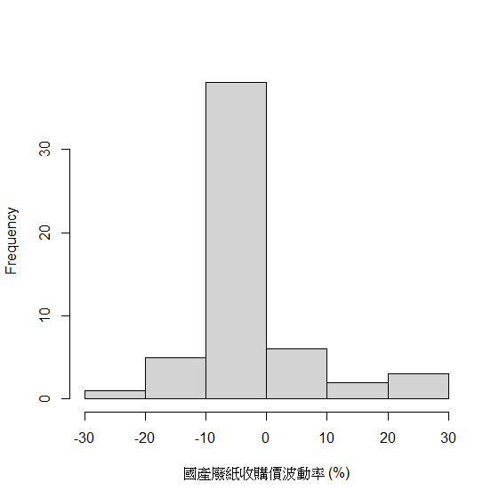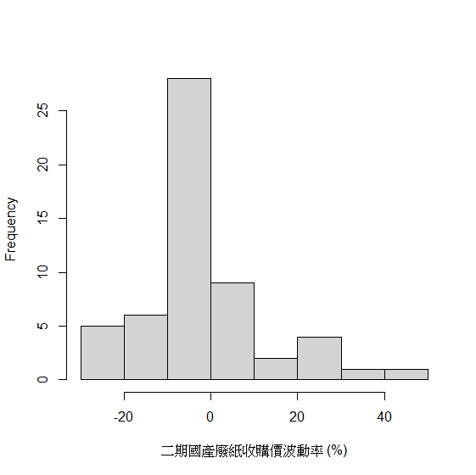

圖4.1-1　廢紙收購價波動率之直方圖

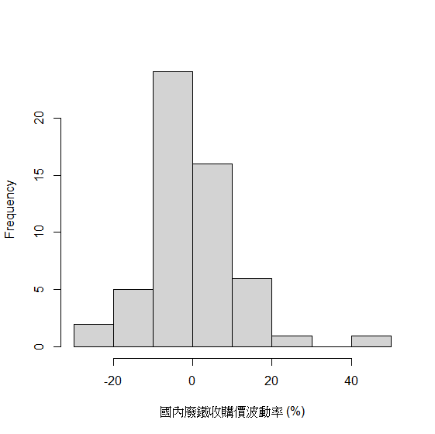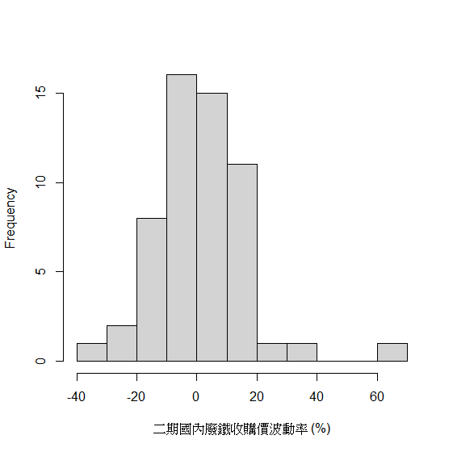

圖4.1-2　廢鐵收購價波動率之直方圖

**4.1.2 CIP數據庫之廢紙類與廢鐵類收購價，與其他來源數據之相關性分析**

相關性分析常用於量化兩個變量間的關聯程度，為釐清CIP數據庫與實際調查數據之相關性，本計畫採用皮爾森相關係數分析法，來探討各項指標間的線性關聯程度，計算公式如下：

，

由上述公式可以推得皮爾森相關係數的數學性質，列舉如下：

1. 相關係數是一個數值介於到之間的純量，具有單位不變性；
2. 越靠近1 表示*x*和*y*的直線關係越強；反之， 越靠近0表示*x*和*y*的直線關係越弱。舉例來說，若 ，表示*x*和*y*的數值分布在一直線上。
3. 的正負號代表*x*和*y*的相關方向：如果*r* > 0，表示*x*和*y*為正相關，亦代表*y*值會隨*x*值變大而增大；反之，如果*r* < 0，表示*x*和*y*為負相關，亦代表*y*值會隨*x*值增加而減少。
4. 基本上，可以用相關係數的數值來界定兩個變量間的關聯程度：若 介於0.7至1之間（包含0.7），代表兩組變數高度相關；若 介於0.3至0.7之間（包含0.3），代表兩組變數中度相關；若 小於0.3，則代表兩組變數低度相關。

因此，可以令虛無假設為相關係數等於零，亦即𝐻0: 𝑟 = 0，與之對應的對立假設為相關係數不等於零，亦即𝐻0: 𝑟 ≠ 0不為零，建立一統計檢定量

。

由於此統計量服從*t*分配，故可查找對應統計表，其檢定結果：

1. 若*p*-value < 0.05，則拒絕𝐻0，代表*x*和*y*有顯著相關；
2. 若*p*-value > 0.05，則不拒絕𝐻0，代表尚無證據表明*x*和*y*有顯著相關。

針對CIP數據庫之國產廢紙收購價、苗栗縣環保局公告之回收業者收購價（初步篩選清紙板及總紙兩個回收項目），及基管會提供之計畫調查數據（初步篩選紙板回收業、個體戶及雜紙回收業、個體戶，共四項數據），進行相關性分析，結果如下圖。

圖4.1-3 CIP數據庫之國產廢紙收購價，與其他來源數據之相關性分析

資料來源：研究團隊分析繪製。

註1：圖中每個變量的分佈顯示在對角線上。

註2：對角線底部（下三角）: 顯示具有迴歸線的雙變量（*x - y*）散布圖。

註3：對角線的頂端（上三角）: 相關係數加上以星號表示的顯著性水準，每一個符號分別對應一個顯著級別：*p* 值（0 "***" 0.001 "**" 0.01 "*" 0.05 "." 0.1 " "）。

**圖4.1-3**顯示以下訊息：

1. 所列指標中，除苗栗縣總紙收購價外，皆呈現顯著的高度正相關。
2. CIP數據庫之廢紙收購價與回收業者收購價，相關係數皆非常高且顯著。表示它們的線性關聯程度很高，廢紙收購價越高，所對應的苗栗縣紙板回收業者收購價及計畫調查到的紙板及雜紙回收業收購價就越高。
3. 由於計畫調查所得之廢紙回收業收購價與個體戶販售價，有很強烈的相關性，所以CIP數據庫之廢紙收購價與計畫調查到的紙板及雜紙個體戶販售價的相關係數也將近0.9，並且顯著。

綜上所述，CIP數據庫之廢紙收購價與苗栗縣紙板收購價、計畫調查到的紙板及雜紙回收業者收購價及個體戶販售價，具有顯著的高度線性相關。

針對CIP數據庫之國內廢鐵收購價、苗栗縣環保局公告之回收業者收購價（初步篩選白鐵及硬鐵兩個回收項目），及基管會提供之計畫調查數據（初步篩選鐵類回收業及個體戶兩項數據），進行相關性分析，結果如**圖4.1-4**。

**圖4.1-4**顯示：

1. 所列指標皆呈現顯著的線性正相關，惟數據庫之廢鐵收購價與苗栗縣數據呈高度相關，而與計畫調查所得數據呈中度相關。

2. 究其原因，由左下角之散布圖可以發現，當數據庫或苗栗收購價低於一定價格時，調查所得之鐵類價格多半持平，可能與計畫詢價對象之收購價格較為穩定有關。

綜上所述，CIP數據庫之廢鐵收購價與苗栗縣白鐵、硬鐵收購價具有顯著的高度線性相關，且與計畫調查到的廢鐵回收業者收購價及個體戶販售價，具有顯著的中度線性相關。[5]

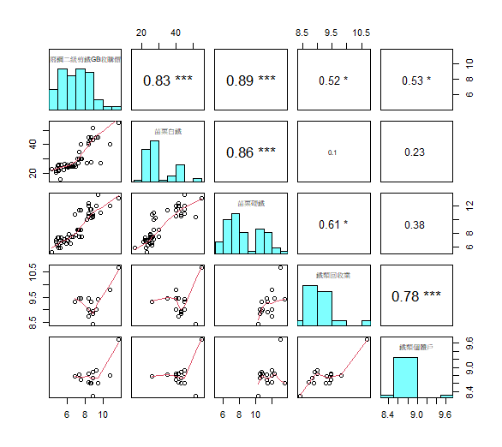

圖4.1-4 CIP數據庫之國內廢鐵收購價，與其他來源數據之相關性分析

資料來源：研究團隊分析繪製。

註1：圖中每個變量的分佈顯示在對角線上。

註2：對角線底部（下三角）: 顯示具有迴歸線的雙變量（*x - y*）散布圖。

註3：對角線的頂端（上三角）: 相關係數加上以星號表示的顯著性水準，每一個符號分別對應一個顯著級別：*p* 值（0 "***" 0.001 "**" 0.01 "*" 0.05 "." 0.1 " "）。

**4.1.3 廢紙類與廢鐵類本期收購價，與上期價格指標之相關性分析**

因後續迴歸分析旨在利用上期價格指標估計下期收購價格，故本節首先利用每月匯率將價格指標轉換成新台幣計價，再分別進行相關性分析。由**圖4.1-5**及**圖4.1-6**可知，轉換成新台幣計價後，上期價格指標與下期收購價格皆有顯著的線性相關。

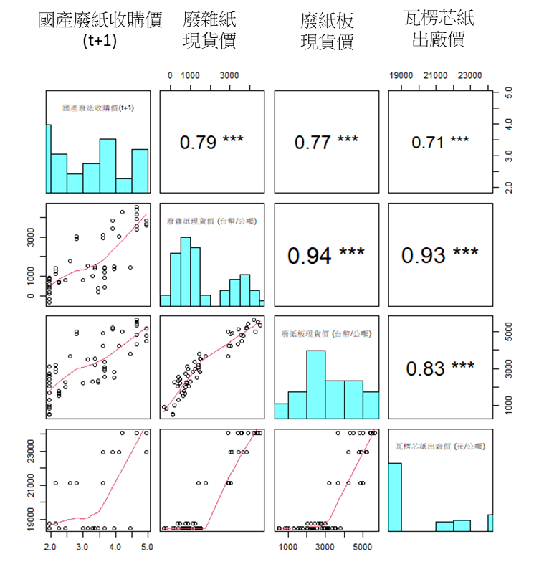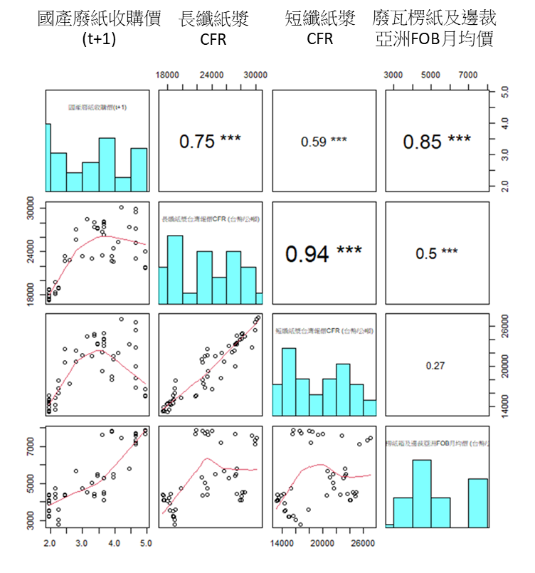

圖4.1-5廢紙類本期收購價，與上期價格指標之相關性分析

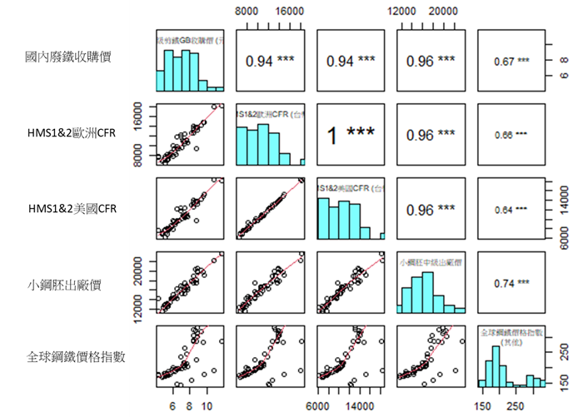

圖4.1-6廢鐵類本期收購價，與上期價格指標之相關性分析

## 4.2 迴歸分析

由於第一線資收人員販售價格受回收商收購價影響、回收商受處理業者影響、處理業者又受自身產業以及總體經濟環境影響，因此本計畫將利用可靠的統計分析方法，建立一套能夠考量諸多影響因子的指標系統。本節首先使用簡單迴歸分析，分別估計本期收購價格與上期各指標間的關係式。然後再挑選簡單迴歸模型中表現較好的結果，在此基礎上，加入總體經濟相關變量（包含生產者物價指數，以及原物料產業PMI等），以將總體經濟變動納入模型。

**圖4.2-1 迴歸分析流程圖**

各指標之單變量迴歸結果請見附錄。由於廢雜紙現貨價與廢紙收購價較為對應，另外，2018年1月至今的進口資料顯示美國為我國主要廢鋼輸入國，其進口量占總進口量的41.8%。因此，我們挑選廢雜紙及廢鋼HMS1&2美國CFR做為進一步改善的模型。配適的自變量組合有：廢雜紙現貨價+其他廢紙價格指標；廢雜紙現貨價+其他廢紙價格指標+總體變量指標；廢鋼HMS1&2美國CFR+其他廢鐵價格指標；廢鋼HMS1&2美國CFR +其他廢紙價格指標+總體變量指標。

**表****4.2-1 廢紙類與廢鐵類多元迴歸結果**

|  |  |  |  |  |
| --- | --- | --- | --- | --- |
|  | Estimate | Std. Error | *t* value | Pr(>*|t*|) |
| 截距項 | 684.346 | 341.853 | 2.002 | 0.051 |
| 廢雜紙現貨價 | 0.493 | 0.056 | 8.745 | <0.0005 |
| 短纖紙漿台灣報價CFR | 0.086 | 0.019 | 4.597 | <0.0005 |
| MSE = 250387.476; adjusted R squared = 0.755; VIF = 2.903 | | | | |
| 截距項 | -5890.148 | 3101.124 | -1.899 | 0.063 |
| 廢鋼HMS1&2美國CFR | 0.356 | 0.048 | 7.370 | <0.0005 |
| 全球鋼鐵價格指數 | 8.563 | 2.754 | 3.110 | 0.003 |
| log (產業PMI) | 1848.303 | 853.432 | 2.166 | 0.035 |
| MSE = 492860.844; adjusted R squared = 0.808; VIF = 5.383 | | | | |

註：廢紙類模型（前四列）應變量為國產廢紙收購價(t+1)，廢鋼類模型（末五列）應變量為廢鋼二級剪鐵收購價(t+1)，自變量均為t期指標數值，單位均為台幣/公噸。

在考慮係數顯著性、變量共線性，以及殘差平方和（Mean Squared Error, MSE）後，最終選擇模型如**表4.2-1**所示，分別得到廢紙類收購價與廢鐵類收購價與其指標之關係式如下：

31660；

8.563

。

為分析上述二式對下一期收購價格的估計效果，本計畫繪製模型之擬合值與真實值的趨勢圖如下。**圖4.2-2**及**圖4.2-3**中，虛線為利用上個月的數據，藉由迴歸關係式所估計得到的本月估計值；實線為當月實際蒐集所得到的數據。由下圖研判，此模型雖短期估計仍有誤差，但所估計之趨勢應可供參考。

**圖4.2-2 廢紙類收購價與模型估計值之趨勢圖**

**圖4.2-3 廢鐵類收購價與模型估計值之趨勢圖**

## 4.3 研擬監控指標與策略

本計畫已藉由迴歸模型分析，得到廢紙收購價格與其價格指標間的關係式，用以估計下期收購價格，而根據2場次專家諮詢會討論結果，監控指標建議以最低收購價格為原則，當迴歸關係式所推估出之下期收購價格低於所設定之最低收購價格時，則應啟動相關因應措施。由於目前價格波動以廢紙價格下跌幅度影響較為顯著，國產廢紙收購價格由7月4.65元/公斤，下跌至8月4.2元/公斤、9月2.65元/公斤，因此本計畫後續以廢紙為例探討監控指標及因應策略。

歸納廢紙價格下跌主要原因在於近期各國央行持續升息以因應全球通膨，導致全球經濟減速預期心理，加上紙廠工業用紙訂單量大減，紙類包材變少，使廢紙收購價價格下跌。不過截至今年8月，國內廢紙累積採購量約1,744,344公噸，較2021年1-8月同期1,672,808公噸成長4.2%，目前造紙廠仍維持國內穩定收購，暫無去化問題，但紙廠有限進廠台數，去化速度較以往稍慢，建議持續監控紙廠收購國內廢紙數量。但為了因應收購價格下跌而導致影響個體資收戶生計，建議因應措施如下：

1. 保價收購機制
2. 設定監控指標為2元/公斤：根據環保署自6月起每月調查北、中、南、東區具代表性回收業價格以來，民眾總紙回收價格之願售價格約為2元/公斤，可視為「總紙價格低於2元/公斤時，經濟誘因不足，民眾回收意願大幅降低」，就此點而言，補貼費率維持2元/公斤，可維持民眾願意收受的意願與經濟誘因。
3. 廢紙保價收購機制：為了維持民眾回收廢紙之意願，建議收購價格低於2元/公斤時，在目前既有的「資收關懷計畫」補貼項目新增廢紙補貼，以維持回收意願；市場價格高於2元/公斤時，停止補貼。
4. 前項廢紙補貼上限，建議可依「基本工資」為保障基準，設定當個體戶的資收收入＋資收關懷金＋社福補助金，不足最低基本工資時，廢紙補貼上限則為與基本工資的缺口，且建議此部分的經費來源，基於延伸生產者責任的精神，可透過與紙廠協商，建立紙廠夥伴關係，由私部門的經費挹注來減輕公務預算的支出。（目前紙廠CSR報告資料顯示皆有社會關懷的工作，預期紙廠應會有意願）。
5. 其他配套措施
6. 增加監測點：請各地環保局協助，定期訪視回收商收購價。
7. 價格資訊透明：回收商應公開標示收購價格，建立公開透明的市場。有助於提升整體市場透明度，避免市場因供需雙方資訊不對稱而產生不效率情形。
8. 建立個體戶發聲管道：可於資源回收網，增加類似「我要反映」的服務頁面，即時蒐集目前回收處理市場民情，有助於提升相關政策調整效率。
9. 擴充國產廢紙需求量：若當發生國內廢紙去化問題時，建議與造紙公會協商，調整（降）進口廢紙的數量，且同時建立要求紙廠使用一定比例「國內」廢紙再生料的機制，要求紙廠履行延伸生產者責任，否則將考慮將廢紙列為公告應回收項目。除此之外，亦可與經濟部研商，將廢紙列為公告項目，以便必要時禁止輸入。

## 4.4小結

本章節藉由合適之統計方法分析前項工作中所蒐集彙整的數據，以研擬監控指標，作為環保署監控資收價格波動，產出各種因應策略的參考。所完成之工作成果如下：

1. 由前項工作所彙整之廢紙與廢鐵相關價格資訊，初步了解相關變量之價格波動幅度，並完成不同來源之廢紙類收購價格與廢鐵類收購價格之相關性分析，以釐清各種來源之收購價格是否有線性相關性。
2. 分析當期廢紙類及廢鐵類之收購價格與其上期相關因子的關聯，並進行皮爾森相關性分析。
3. 使用多元迴歸模型分析，針對收購價相關因子及總體經濟指標，在考慮係數顯著性、變量共線性，以及殘差平方和後，挑選出合適的預測模型。
4. 建議監控指標以最低收購價格為原則，當迴歸關係式所推估出之下期收購價格低於所設定之最低收購價格時，則應啟動相關因應措施。
5. 本計畫以廢紙為例，監控指標設定為當收購價格低於2元/公斤，啟動保價收購機制，在目前既有的「資收關懷計畫」補貼項目新增廢紙補貼，以維持回收意願；市場價格高於2元/公斤時，停止補貼。其中經費來源，基於延伸生產者責任的精神，可透過與紙廠協商，建立紙廠夥伴關係，由私部門的經費挹注來減輕公務預算的支出。

# 第五章 結論與建議事項

## 5.1結論

1. 本計畫彙整環保署所提供相關計畫所蒐集之各項價格資訊，以及CIP商品行情網中與廢紙、廢鐵相關之價格指標等，作為後續分析資收價格波動原因之基礎。
2. 在上述數據項目中，以苗栗縣政府環保局公告之回收業者收購價尤為連續且一致，但其所代表的區域範圍僅有苗栗一縣，無法反映台灣各地的價格差異。基管會歷年計畫所執行的價格資訊，雖有少數月份因計畫期間並未覆蓋而有所缺漏，但在計畫期間內所調查到的數據皆較完整，且除回收業收購價外，也有個體戶販售價格資料。然而，因每年計畫執行單位有異，調查之項目及對象也有所不同，因此各計畫間的數據連續性尚有待釐清。相對而言，CIP商品行情網資料庫所提供的價格資訊，在區域範圍上最為廣泛齊全，且數據具有較長時間的連續性。

在數據代表性、連續性及完整性的考量下，以CIP商品行情網中的廢紙、廢鐵相關之價格指標為分析標的，其價格資訊與計畫實際調查所得之價格資訊的相關性分析，亦已於後續工項中明析。

1. 就前述工項內容，本計畫篩選CIP商品行情網中與資收物收購價格、再生料以及再生商品價格，以及原物料價格相關之變量，分析調查項目之變化趨勢，並且已提交計畫起始至今，共四個月的監控報告，探討造成資收價格波動的可能原因。
2. 本計畫計算各項指標的波動率，並就CIP數據庫之廢紙與廢鐵收購價，與其他來源數據進行相關性分析，結果顯示CIP商品行情網之廢紙廢鐵收購價與實地調查所得到的紙板、雜紙及廢鐵回收業者收購價及個體戶販售價，具有顯著的顯著的線性相關性，表示目前蒐集之數據庫的收購價格確實有參考意義。
3. 本計畫藉由迴歸模型分析，得到資收物收購價格與價格影響因子間的關係式、篩選出會顯著影響廢紙及廢鐵資收價格波動的因子，並可以藉由關係式，估計下一期的資收物收購價格。監控指標以最低收購價格為原則，當迴歸關係式所推估出之下期收購價格低於所設定之最低收購價格時，則應啟動相關因應措施。

## 5.2建議事項

1. 本計畫以廢紙為例，建議監控指標設定為當收購價格低於2元/公斤，啟動保價收購機制，在目前既有的「資收關懷計畫」補貼項目新增廢紙補貼，以維持回收意願；市場價格高於2元/公斤時，停止補貼。其中經費來源，基於延伸生產者責任的精神，可透過與紙廠協商，建立紙廠夥伴關係，由私部門的經費挹注來減輕公務預算的支出。
2. 除此之外，建議相關配套措施包括「增加監測點」、「價格資訊透明」、「建立個體戶發聲管道」以及「擴充國產廢紙需求量」等

# 參考文獻

**一、中文資料**

1. 「造紙產業鏈簡介」，臺灣證券交易所-產業價值鏈資訊平台。
2. 「英特爾工程師轉職當『塑膠殺手』環保產品連郭董都買單！」，CSROne, 2021。
3. 「紙種介紹」，臺灣區造紙工業同業公會。
4. 彭元興（108)，「中國大陸『禁廢令』對臺灣廢紙供應鏈的影響」。
5. 「廢紙類別」，AM waste management。
6. 「受各種原物料能源運輸等成本持續居高不下 以及俄烏戰爭與經貿對峙等不確定因素影響 工業用紙反應成本 新價再創歷史高峰」紙業新聞，造紙同業公會，2022。
7. 「中鋼7月及第3季全產品 基價平均調降2.23%」，經濟日報，2022。
8. 「打破持平僵局，豐興開出廢鋼、鋼筋盤價下跌600、700元」，財訊快報，2022。

**二、外文資料**

1. “Scrap Recycling Industry Yearbook”, ISRI, 2019.
2. “The pandemic pushed paper markets to record levels. How long will those prices continue?”, WasteDive, 2022.
3. “War-driven raw material price hike hurts paper industry”, The Business Standard, 2022.
4. “62nd Paper Industry Capacity and Fiber Consumption Report”, American Forest and Paper Association, 2022.

**附件1** 公開徵求審查意見回復表

**行政院環境保護署**

**111年度第2次補助應回收廢棄物回收處理創新及研究發展計畫**

**公開徵求審查意見回復表**

**計畫名稱：廢紙與廢鐵類資源回收資訊調查研究評析計畫**

| 審查意見 | 受補助單位回復 |
| --- | --- |
| 1. 對於國內相關重點廠商及其現況，建議可具體補充說明。 | 感謝審查委員意見。本計畫補充說明相關重點廠商及其現況，如廢紙相關的正隆、榮成、永豐餘；廢鐵相關的東和鋼鐵與豐興鋼鐵，請見計畫書第3-1頁。 |
| 1. 計畫目標/預期效益太籠統，需請提列具體指標/量化目標，以供檢核驗收成果。 | 循環經濟能創造減廢、減碳等環境效益，再生料市場逐漸受到重視，且其價格顯著影響第一線資收人員的生計，因此，環保署回收基管會有必要追蹤掌握廢料市場的價格變化，建置價格預警系統，以達到資源循環之重要目的。  本計畫預期可量化目標如下： 1. 提出廢紙與廢鐵類每月價格月報：藉由分析表3.2-1調查項目之變化趨勢，定期檢討資收價格波動原因，提出每月監控報告，以縮短政策因應時間。 2. 建置廢紙與廢鐵類價格波動指標：利用蒐集到的數據，分析資收價格與調查項目之相關性，使用迴歸分析篩選出會顯著影響資收價格波動的因子，以及估計各項因子對價格的影響程度。  請見計畫書第1-4與4-1頁。 |
| 1. 執行方法不具體（3-1節，如何執行？3-2僅表3-2-1列出分析方法/如何執行？）需請具體補充，才能確認能否順利執行。 | 3.1節將彙整環保署所提供的稽核認證團體及其他計畫所蒐集之各項價格資訊，作為3.2節與3.3節的分析基礎。請見計畫書第3-12頁。  3.2節主要在說明廢紙與廢鐵類國內外價格趨勢之初步分析，並藉此分析所依據之資訊來源及分析內容，規劃月報之產出（表3-2-1）。執行上便是每月提供基管會月報。請見計畫書第3-25頁。 |
| 1. 本計畫所研擬之監控指標性質為何？屬領先指標或落後指標？對於影響因子屬短期波動或長期效應可否有效呈現？ | 由於本計畫旨在協助政府部門及早因應資收市場價格變化，以幫助基管會訂定合宜之因應政策，防止回收處理產業崩盤，因此所研擬之監控指標為領先指標。以因子的影響期長區分，3.2節之趨勢分析為長期效應，3.3節之波動分析為短期效果。待因子研擬建構後，以統計方法輔助檢驗其有效性。 |
| 1. 本計畫提供廢鐵/廢紙回收價格變動趨勢之研判，協助政府部門執行回收政策。 | 是的。本計畫旨在提供廢鐵與廢紙回收價格變動趨勢之分析方法，深入研析廢紙及廢鐵資收物之來源對象、產出量能、流向、價格變動等因素，建立監控指標，提供政府部門作為判斷依據，以因應資收市場價格變動。 |
| 1. 疫情期間產生諸多新的變數，原物料及運送價格波動尤劇，須有專業研析。 | 近年來，隨著全球疫情爆發，供應鏈中斷問題亦趨嚴重，使得造紙上游的原物料、能源成本皆大漲，另一方面，疫情及俄烏戰爭也加重國際鋼材供需上的不確定性，造成廢鋼價格波動也增加。本計畫主持人及相關研究人員具備經濟學專業背景，為因應疫情或戰爭等各類變因，本計畫也將視資料收集情況，將相關的國際變量納入分析。 |
| 1. 本計畫的產出，建議能建立評估工具及方法，以利沒有研究計畫執行時，仍能夠利用建立的工具、目標參數整合加以判斷。工具建立後要能驗證。 | 感謝審查委員的建議。本計畫目標之一為建置廢紙與廢鐵類價格波動指標，並通過敏感度分析。未來在沒有研究計畫時，補助單位可以自行收集適當數據，應用指標方法評估資收價格的變動趨勢。 |
| 1. 人事費為主，應請說明。研究人力配置（主持人、研發人員4位、助理3位）之任務分工，工作負荷不明。 | 本計畫主要工作在於廢紙與廢鐵類價格波動的政治經濟因素分析，以及建置價格波動指標等政策智庫工作，因此計畫經費支出以研究人員之人事費為主。研究團隊人力配置已補充，請見計畫書第6-2頁。 |
| 1. 人事費占比100%。 | 本院執行貴署補助計畫以綠經中心團隊人力為主、並無委外委託調查費，且研究及資料檢索等業務費亦無相應科目可供編列，以致無法編列耗材費及設備租用、維護費及委託檢測費。  其他雜項支出則由本院自籌經費支應，請見計畫書第7-1頁研究經費需求表。 |
| 1. 人力配置（6人）與經費表所列人事費用（已聘7人、待聘1人）之人數不符。 | 感謝審查委員的提醒，已更正人力配置。本計畫人力配置為7人，包含主持人１人、研究人員3人、專任助理3人（含待聘１人），原申請書人力配置資料誤植。請見計畫書第6-1頁與第7-2頁。 |
| 1. 人事費所列月支工作酬金，除計畫主持人外，均屬全職或專任薪資，已聘人員並均領取6個月足月薪資，請補充說明人力配置表所列人員於計畫執行期間（6個月）內是否未執行其他政府部門計畫案。 | 感謝審查委員的提醒，本計畫月支酬金除計畫主持人1人、研究人員3人（研究人員本院已聘任。依經費編列金額換算研究人員工作投入總月數約為溫麗琪1.97人月、張軒瑜3.09人月及李盈嬌4.14人月），其他3位專任助理於計畫執行期間，並無執行其他政府計畫工作。相關說明請見計畫書第7-2頁。 |
| 1. 市場資料蒐集來源、資料頻率、資料影響範圍建議在計畫中能明確產出。 | 感謝審查委員的建議，本計畫將彙整環保署所提供的稽核認證團體及其他計畫所蒐集之各項價格資訊，以及商品行情網 (ctmoney) 資料庫的價格資訊。最終產出將會闡明各項資料的蒐集方式、來源、頻率、範圍等相關訊息。 |
| 1. 申請單位查核表在量化、質化部分，建議補齊。 | 謝謝審查委員的建議，補足查核表的質化、量化目標如下：  工作項目一：蒐集廢紙與廢鐵類之產源端、回收處理端及應用端對象，確認產出量能、流向、價格變動、未來相關趨勢等，進一步列出資收價格的潛在影響因子。  工作項目二：在工作項目一的基礎上，定期檢討資收價格波動原因，並針對廢紙、廢鐵類之國際、國內每月平均價格、價格波動、波動原因提出每月監控報告。  工作項目三：在前兩項工作的基礎上，使用統計模型分析資收價格，最終能夠產出（1）篩選出顯著影響資收價格波動的因子，（2）估計各項因子對價格的影響程度，以及（3）建置價格波動指標。  由於各項目相互輔助、滾動修正，因此計劃期間不易有明確完成的時間點。目前預計在期中左右完成項目一的工作內容（後續可能需要依照項目二、三的需求進行其他的資料蒐集與補充）；項目二規劃每月提出監控報告，可作為查核依據；由於項目三需要項目一的數據支撐，因此前期能進行的工作較為有限，期望能在期中左右將模型建置完畢，在計畫後期進行測試、調整、篩選變數、檢驗指標等工作。 |

**附件2** 期初報告會前審查意見回復表

**「廢紙與廢鐵類資源回收資訊調查研究評析計畫」**

**期初報告會前審查意見回覆表**

| **審查意見** | | **回覆說明** |
| --- | --- | --- |
| **呂委員明和** | | |
| 1 | 對於“國產廢止收購季是否隨之調整，仍待看國內廢止需求端是否接續反映”部分之敘述，仍請更清楚具體說明。 | 第2-16頁，「國際廢紙收購價及紙漿價格皆有上漲，至於國產廢紙收購價是否隨之調整，仍待看國內廢紙需求端是否接續反映。」係指由於國際廢紙收購價及紙漿價格上漲，若上漲幅度超過業者的忍受範圍，預期將增加國內業者對國產廢紙的需求，使國產廢紙收購價格上漲。 |
| 2 | p 2-16 對於所謂”就基管會……7 月變化趨勢……”部分之敘述，並無相關數據說明，而且於表2.2-2 數據如何顯示所挑選指標具參考價值，請進一步說明。 | 第2-16頁，基管會所提供之數據為目前基管會委託其他研究團隊所調查的研究成果，由於對方也是進行中的計畫，因此後續將視該計畫執行成果，摘錄相關數據於期末報告中。表2.2-2之數據挑選原則請見第2-8頁。原則上，挑選與國內廢紙收購價相關之國際廢紙收購價、再生料相關價格以及原物料相關價格。 |
| 3 | 圖3.2-1 廢鋼HMS1&2 歐洲CFR 與圖3.2-2 廢鋼HMS1&2 美國CFR均似相同，其相關性請說明之。 | 廢鋼HMS1&2 歐洲CFR與其美國CFR之皮爾森相關係數為0.998，*p* value < 0.0001，為高度顯著正相關。請詳見表後附圖1之國內外廢鋼收購價趨勢圖，兩者趨勢相近，價差至多10美元/公噸。 |
| **張委員添晉** | | |
| 1 | 有關本計畫各章節之後續規劃，建議宜根據計畫目標，詳細補充後續之工項及內容，以利檢視各工作之執行概況，並提升計畫書之完整性。 | 感謝委員建議，隨著再生料市場逐漸受到重視，且其價格顯著影響第一線資收人員的生計，因此，本計畫目標透過追蹤掌握廢料市場的價格變化，建置價格預警系統，以達到資源循環之重要目的。後續報告書撰寫將更嚴謹，以提升計畫書之完整性。 |
| 2 | 有關圖2.2-3廢瓦楞紙箱及邊裁亞洲FOB月均價趨勢圖，因2021年之廢瓦楞指均價有缺漏，故以3至7月均值等差填補，建議宜補充該資訊之計算依據，以利了解此計算方式估算成果之可行性。 | 「以3至7月均值等差填補」是假設2021年3月至7月之價格為一等差數列。如表2.2-2，2021年3月廢瓦楞紙箱及邊裁亞洲FOB月均價為200美元/公噸，7月為273美元/公噸。以等差填補，則每月增加((273-200)/4=)18.25美元/公噸，故填補後2021年4月為(200+18.25=)218.25美元/公噸、5月為(218.25+18.25=)236.5美元/公噸、6月為(236.5+18.25=)254.75美元/公噸。 |
| 3 | 有關表2.2-2 CIP資料庫廢紙價格指標之每月數據，為了解廢紙價格之價格變化，建議宜補充表格內之缺漏，若無相關資料佐證，則宜於備註中補充說明，以利相關單位評析。 | 謝謝委員建議，表2.2-2中闕漏的主因是廢瓦楞紙箱及邊裁亞洲FOB月均價在個別月份缺乏報價資訊，或者尚無報價資訊（例如今年8月初才得到6月的價格為247美元/公噸） 。後續將提供等差填補數值作為參考資訊，並標示於備註。 |
| 4 | 有鑑於covid-19及俄烏戰爭發生，導致廢紙及廢鐵收受價格產生劇烈變動，建議申請單位宜持續蒐集影響價格之便因，進而修正價格波動指標，以防止回收處理發生產業崩盤之可能，並有助於完善該指標之發展。 | 感謝委員指導，確實疫情和戰爭因素會導致價格產生劇烈變動，細究其影響脈絡，此類外在因素會透過影響相關總體經濟指標，進而對回收處理價格產生影響，因此本計畫蒐集相關總體經濟指標，亦即去捕捉這些外在因（戰爭及疫情）對價格的影響。 |
| **蔡委員俊鴻** | | |
| 1 | 廢紙/廢鐵價格波動與廢物回收品質/成分是否具相關性，請檢視說明。 | 實務上確實回收品質越高，收購價格越高，但礙於資料侷限性，目前尚無回收品質之量化數據，因此目前的計畫目標還是從整體經濟市場的角度出發，探討廢紙廢鐵相關之價格變量對廢紙廢鐵收購價的影響。 |
| 2 | 廢紙/廢鐵回收價格與再利用/後續作業程序是否具關聯性，請檢視說明。 | 再利用/後續作業程序越簡便，回收價格也會越高，但由於目前尚無相關數據可供量化分析，目前規畫利用既有數據資料，篩選出與廢紙廢鐵相關之價格變量，作為監測指標。 |
| 3 | 工作目標「研擬監控指標」擬援用多元迴歸模型，請註明是否有國內外應用成功案例？請檢視規劃納入自變數之評估準則與合理性/合宜性/代表性 | 國際上，使用多元迴歸分析模型，分析價格影響因子及研擬價格監控指標之相關研究成果，已挑選部分具代表性者列於下方，僅供委員參考。在資源回收相關研究中，Waste and Resources Action Programme (WRAP) 2015年的報告，使用迴歸模型分析資源回收率的變化因素；Angus et al. (2012) 使用迴歸模型分析英國的資收價格變動，其使用的自變數主要為原物料價格。本計畫的自變數評估準則，主要是以經濟的角度出發，挑選與資收物供需相關的價格指標，由於廢紙類及廢鐵類尚無稽核認證機制，而CIP資料庫中的數據是向產業界查價彙整所得，因此目前計畫是篩選CIP資料庫中，與資收物供需相關的價格指標，納為自變數。   1. Rusmawati, Z., Maharani, R., & Surahman, D. (2020). Determinant Factors of House Price Using Regression Analysis. European Alliance for Innovation (EAI). 2. Madhuri, C. R., Anuradha, G., & Pujitha, M. V. (2019, March). House price prediction using regression techniques: a comparative study. In *2019 International conference on smart structures and systems (ICSSS)* (pp. 1-5). IEEE. 3. Cogoljević, D., Gavrilović, M., Roganović, M., Matić, I., & Piljan, I. (2018). Analyzing of consumer price index influence on inflation by multiple linear regression. *Physica A: Statistical Mechanics and its Applications*, 505, 941-944. 4. Chen, W., Lei, Y., & Jiang, Y. (2016). Influencing factors analysis of China’s iron import price: Based on quantile regression model. *Resources Policy*, 48, 68-76. 5. Hagfors, L. I., Bunn, D., Kristoffersen, E., Staver, T. T., & Westgaard, S. (2016). Modeling the UK electricity price distributions using quantile regression. Energy, 102, 231-243. 6. Angus, A., Casado, M. R., & Fitzsimons, D. (2012). Exploring the usefulness of a simple linear regression model for understanding price movements of selected recycled materials in the UK. *Resources, Conservation and Recycling*, 60, 10-19. 7. Bailey, M. J., Muth, R. F., & Nourse, H. O. (1963). A regression method for real estate price index construction. *Journal of the American Statistical Association*, 58(304), 933-942. |
| **顏委員秀慧** | | |
| 1 | 請說明除相關價格之資料外，是否擬納入其他考量因子及其納入之原因，以強化監控指標。 | 除價格資料外，也考慮納入相關的總體經濟指標，例如，主計總處公布之生產者物價指數（含水電燃氣等）以及國家發展委員會發布之採購經理人指數等。其中，生產者物價指數(PPI)衡量的是生產者在生產過程中，所需採購品的物價狀況，反映的是生產者所面臨的生產成本，而生產過程中所面臨的物價波動將反映至最終產品的價格上，因此經濟學上通常將生產者物價指數作為預測未來物價的領先指標；製造業的採購經理人指數是以新增訂單數量、生產數量、人力僱用數量、存貨，以及供應商交貨時間等5項細項擴散指數編製而成，反映的是景氣變動方向。 |
| 2 | p.2-2，請說明選用苗栗縣相關價格資料之原因，其代表性如何？ | 選用苗栗縣相關價格資料是因為苗栗縣環保局是目前全台唯一有每月公告當地回收商收購價格的縣市，其代表的區域範圍僅有苗栗一縣。 |
| 3 | p.2-5，圖2.1-2 與圖2.1-3 圖名相同但數據不同，請再確認其正確性。 | 謝謝委員指正，圖名誤植：圖2.1-2為「2019/01-2022/03廢雜紙國際月均價格走勢圖」，圖2.1-3應為「2019/01-2022/03廢紙板國際月均價格走勢圖」。 |
| 4 | p.2-9，報告中提及國內變動幅度較國際小，又稱國內外變動趨勢相對一致，宜以具體數據說明其差距幅度為何？歷年來趨勢是否有所變化？ | 國際廢雜紙價格月增率近兩年在-0.4%至0.6%間波動，而國內廢雜紙價格月增率變動幅度在-0.1%至0.35%之間，可知國內價格波動較國際小。而近年來國內外廢雜紙價格逐漸上漲，且現貨價月增率逐漸平穩，呈穩定上漲趨勢。 |
| 5 | p.3-3、p.3-5、p.3-6，圖3.1-1、圖3.2-1、圖3.2-2 圖上標示所使用之資料均為「廢鋼HMS1＆2 歐洲及美國CFR 月均價」資料，但趨勢差異甚大，請再確認並加以說明其原因。 | 圖3.1-1、圖3.2-1、圖3.2-2資料無誤，但圖3.1-1中廢鋼價格以趨勢圖表示，圖3.2-1、圖3.2-2中以長條圖表示廢鋼價格，以趨勢圖表示月增率。另外，圖3.1-1時間軸為2019/01-2022/03，而圖3.2-1、圖3.2-2時間軸為2020/07-2022/06，造成目測趨勢差距大。 |
| 6 | p.3-7，文中敘述價格下降，但月增率為正，或價格上揚，但年增率為負，請再確認並加以說明其原因。 | 謝謝委員指正，經確認，今年五月份（19170元/公噸）相較去年五月份（20542元/公噸）下降1372元/公噸，年增率為-7％。而相較於四月份（22150元/公噸），月增率為-15.5%。 |
| 7 | p.3-9，所提國內外原物料價格十分接近，請繪圖表示其變化趨勢及差距，另所述「二者在反映成本上略微有時間差」，其時間差大致多久？亦請說明。 | 國外廢鋼收購價與國內小鋼胚出廠價趨勢圖請見表後附圖2，其時間差大約一個月，國內小鋼胚價格會先反映，然後國外廢鋼收購價才變化。 |
| 8 | p.4-4 以下，第4.1.2 節相關性分析，使用苗栗縣數據之代表性及苗栗縣與全國性數據是否有差異性，請補充說明。 | 第4.1.2 節的相關性分析，主要在於連結數據庫資料與實際公告及調查所得之數據。誠如第二點意見回覆，苗栗縣為目前各縣市中唯一有每月公告回收業者收購價之縣市，但其所代表的區域範圍僅有苗栗一縣。苗栗縣與全國性數據之差異請見下頁趨勢圖，普遍而言趨勢是一致的。 |
| 9 | p.4-6，請說明多元回歸模型中擬使用之自變數之獨立性 | 針對多元迴歸模型可能發生的共線性問題，後續將使用變異數膨脹因子(variance inflation factor, VIF)來衡量模型中的共線性，以VIF總和不超過10為基準。  註：VIF為多元迴歸模型中該係數方差與簡單迴歸模型中該係數方差的商，因此，當各變量沒有線性相關時，VIF為1。如果VIF過大，則說明自變量之間有較強的相關性，此時可以透過 （1）去掉VIF較大的變量或（2）將相關的變量組合成單一變量，來解決模型的共線性問題。 |
| 10 | 參考文獻之相關資料應補充完整 | 感謝委員意見，後續將完整補充參考文獻資料。 |

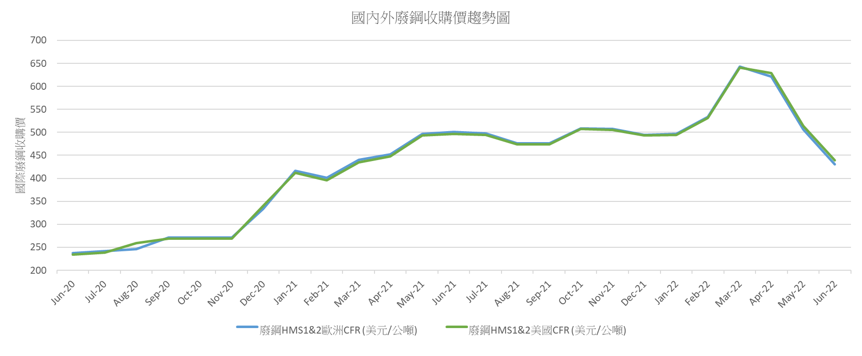

**附圖1 國內外廢鋼收購價趨勢圖**

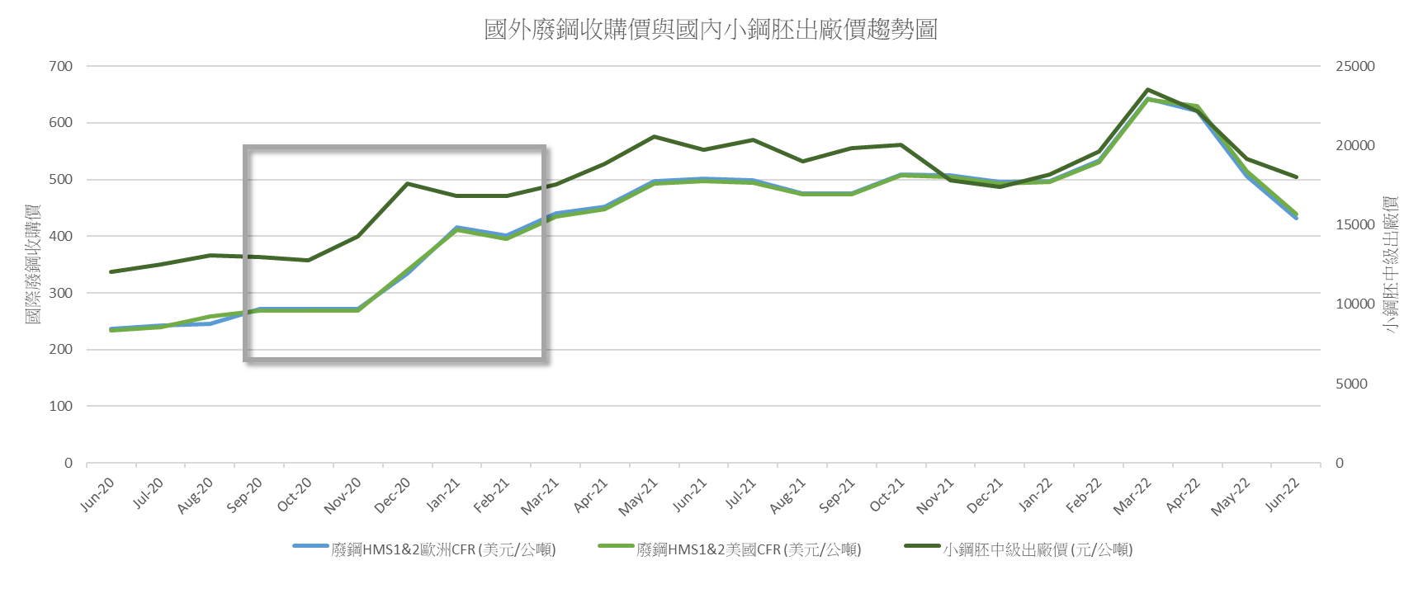

**附圖2 國外廢鋼收購價與國內小鋼胚出廠價趨勢圖**

**附件3** 期初報告會後審查意見回復表

**「廢紙與廢鐵類資源回收資訊調查研究評析計畫」**

**期初報告會後審查意見回覆表**

| **審查意見** | | **回覆說明** |
| --- | --- | --- |
| **呂委員明和** | | |
| 1 | 在研擬相關監控指標與評估模式相關性分析時，建議仍需考慮實際數據之驗證差異分析與預警指標區間基準。 | 感謝委員提醒。本次計畫的模型篩選指標將納入均方誤差（Mean square error, MSE，誤差係指真實值與估計值的差），均方誤差可以反真實值與估計值的差異大小。 |
| 2 | 產業市場需求量、進口量與國內回收量變動均影響價格，均需持續 掌握監控回饋與建議。 | 感謝委員建議，本計畫將收集財政部關務署之進出口資料，並進行趨勢分析。 |
| 3 | 基管會對各縣市的計畫都有在執行資收計畫，也會掌握縣市環保局的價錢。在資料收集中，有哪些是能透過基管會掌握的，可透過此計畫提出建議，以便掌握更準確、即時的資訊。 | 感謝委員建議。後續會持續和委託單位溝通，以掌握更準確、即時的資訊。 |
| **張委員添晉** | | |
| 1 | 第2-7頁，由於國內廢紙市場需求約有3成來自進口，疫情造成國際運輸阻塞，當出現進口廢紙預定的量及延遲的量同時到貨時，造紙廠的國內廢紙採購需求就會大減；加上處理廠廢紙清運車限定滿車（通常17噸／車）始清運，也造成回收商必須囤滿相當的量才能出廠。此狀況在北部回收業常發生，請補充說明原因為何？ | 感謝委員意見。北部現象係從第一線回收商得知。依據環保署統計資料，北部（北北基桃竹苗）收購的廢紙量占比達到全台的五成，且主要集中在新北市、桃園市、台北市。自2020年全球疫情爆發後至111年上半，因為國際航運時有輸阻塞，致造紙廠採購之進口廢紙到貨不確定高，當出現進口廢紙預定到貨及延遲到貨同時到貨時，造紙廠的廢紙庫存便大增，致使國產廢紙的去化也跟著發生暫時性的阻塞，尤以廢紙收購量最大的北部會有此情形發生。 |
| 2 | 新冠肺炎疫情及受俄烏戰爭影響，廢紙及廢鋼資收價格有諸多新的變數，請團隊後續持續關注與蒐集與總體經濟相關之指標數據。 | 感謝委員指導，確實疫情和戰爭因素會導致價格產生劇烈變動，細究其影響脈絡，此類外在因素會透過影響相關總體經濟指標，進而對回收處理價格產生影響，因此本計畫蒐集相關總體經濟指標，亦即去捕捉這些外在因素（戰爭及疫情）對價格的影響。 |
| 3 | 第3-2頁 價格指標蒐集為利後續分析，本計畫彙整CIP商品行情網資料庫、苗栗縣政府環保局公告之資源回收收購價，以及基管會歷年計畫之廢紙價格相關數據，是否為基管會歷年計畫之廢鐵價格相關數據，請加以確認修正。 | 感謝委員指正，已將內文修正為「基管會歷年計畫之廢鐵價格相關數據」。 |
| 4 | 本計畫目標完成價格波動指標研擬，以及因應波動之相關策略建議，後續波動指標測試工作為重要，請補充具體執行步驟說明。 | 感謝委員意見，本年度計畫藉由迴歸模型分析，分別找出廢紙與廢鐵收購價格，與其他價格指標間的迴歸式，用以推估下期收購價格。本計畫將以迴歸式所推估之結果來與實際價格做測試比對，評估差異的影響性，並建議定期修正迴歸式，以期推估結果能更貼近實際價格。 |
| **蔡委員俊鴻** | | |
| 1 | 監控指標應為關鍵工作，針對廢紙、廢鐵類，其影響因素應具差異性；研究方法務請掌握本土特徵參數重要性／敏感性，以供決策參考。 | 感謝委員意見，本計畫所蒐集的資料，透過相關性分析皆具顯著線性相關，顯示所蒐集的指標具敏感性。 |
| 2 | 計畫執行進度掌控／查核點應請列較細項指標，俾檢核成果達成度（表1 3.2提列5項與計畫達成目標不明確；期末達成度檢核–驗收需提列具體項目）。 | 感謝委員，本計畫具體查核內容為每月定時提交月報，完成建置價格波動指標，以及因應措施建議之研提，此外，相關查核點訂於8月完成期初報告，10月完成期末報告初稿。 |
| **顏委員秀慧** | | |
| 1 | 苗栗縣數據與全國性或其他區域數據之差異性評估結果及其代表性說明宜納入報告中。 | 感謝委員建議。以苗栗縣數據而言，其與CIP數據庫中之收購價格相關性較高，而與計畫所得數據相關性較低。相關說明已納入報告中。 |
| 2 | 國內與國外相關數值在變動趨勢、幅度及時間差等之分析，宜予以補充。 | 相關分析已補充於監控月報之章節中。 |
| 3 | 各項影響因子間可能彼此相關，致產生解釋力及預測力之偏差，多元迴歸模型之自變數應審慎選用，相關檢視結果宜納入報告中說明。 | 感謝委員提醒，針對多元迴歸模型可能發生的共線性問題，後續將使用變異數膨脹因子(variance inflation factor, VIF)來衡量模型中的共線性，以VIF總和不超過10為選擇模型的基準之一。 |
| 4 | 已提出之意見回覆內容宜納入後續計畫執行及報告撰寫之參考，並留意數據呈現及內文敘述之明確性。 | 感謝委員指導，研究團隊將會留意報告內容完整性。 |
| **回收基管會** | | |
| 1 | 建議國際價格單位可與國內價格單位統一，但國際價格透過國際市場反映，而國內價格掌握在個別廠商，需要請團隊再思考注意。 | 感謝委員意見，本計畫已將價格單位統一為新台幣。 |
| 2 | 報告第2-1頁，「紙類回收量約占紙製品回收量的九成，也呈現逐年上升趨勢」。經表2.1-1所提供之資料進行計算，106年～110年紙類回收量約占紙製品之比例為91.1 ％、90.9％、89.6％、88.6％與88.6％，是屬逐年下降與論述不同，請再確認。 | 感謝指正，此處內文論述不明確，已更正為「紙類回收量約占紙及紙製品回收量的九成，『其回收量』也呈逐年上升趨勢」。 |
| 3 | 報告第2-10頁，「111年6月回收業平均收購價…，比前月（5 月）價格下跌約1％，…」，試問國內廢紙板前月（5月）價格為何？ | 感謝提醒，如表2.2-2，國內廢紙板（111年5月）現貨價 150英鎊/公噸，後續將在月報中闡明所有提到的價格。 |
| 4 | 報告第2-13頁，「…6月份的瓦楞紙芯紙出廠價格為24,075元，與上月價格持平，相較於去年同期增加了1,145元…」，試問去年同期之價格？ | 如表2.2-2，國內瓦愣芯紙出廠價（110年6月）現貨價 22930元/公噸。 |
| 5 | 報告第3-7頁，「2022年5月份小鋼胚中級出廠價為19170元／公噸，相較上月下降了2980元，月增率10％」，相較上月下降，其 月增率應為負值 ，並非為正值。 | 感謝指正，經查，月增率為-13.5%。 |
| 6 | 報告第3-7頁，「…5月份增加 67.5美元／公噸，年增率為-13.5％；6月下跌1710元，年增率為 -8.7％，…」，其年增率計算方式為何？5月增加67.5美元／公噸，年增率為負值；6月下跌1710元，年增率亦為負值？另計算單位是否可統一？請說明。 | 補充年增率公式為：（當年價格 - 去年價格）/去年價格×100%。今年五月份（19170元/公噸）相較去年五月份（20542元/公噸）下降1372元/公噸，年增率為-13.5％。原報告中「5月份增加67.5美元/公噸」誤植為短纖紙漿報價。 |
| 7 | 報告第3-7頁，累積1至5月平均價格為20522元／公噸，相較於去年同期增加13.2％；所敘述之1-5月所指年份為何？ | 所指為2022年1至5月平均價格為20522元/公噸，相較於去年同期（2021年1至5月，平均價格為18128元/公噸）增加13.2％。 |
| 8 | 報告第4-5頁，為何以CIP數據庫之國產廢紙收購價、苗栗縣環保局公告之回收業者收購價與基管會提供之計畫調查數據做為相關性分析因素？第二章 廢紙類資源回收價格資料分析，未見彙整與討論栗縣環保局公告之回收業者收購價與基管會提供之計畫調查數據。 | 相關價格彙整請見附表，後續會補充彙整報告中所提及的數據。 |
| 9 | 報告第5-1頁，初步成果中提及苗栗縣環保局公告之回收業者收購價因其所代表的區域範圍僅苗栗一縣；基管會因每年執行單位有異，調查之項目及對象也有所不同，此敘述是否與報告第4-6頁之敘述有牴觸？請說明。 | 否，有相關性未必表示有代表性。苗栗縣公告的收購價，資料來源為苗栗縣回收業者，所以它代表的只是苗栗縣；基管會所調查的項目及對象也確有不同，以廢紙、廢鐵的價格而言，2021年才開始納入調查範圍，至今至多20筆資料。第4-6頁之敘述為相關性分析的結果，是指各變量間是否具有線性相關，即是否能表達成的形式。 |

**附件4** 專家諮詢會議紀錄—監控指標

**111年廢紙與廢鐵類資源回收資訊調查研究評析計畫**

**「廢紙、廢鐵資源回收價格資料監測機制建置」**

**專家諮詢會會議紀錄**

1. **時　間：**111年10月20日（四）上午10時
2. **地　點：**：（Google meeting）視訊會議
3. **主　席：**中華經濟研究院綠色經濟研究中心 溫麗琪主任
4. **出列席人員：**中華民國環境工程學會顏秀慧博士、國立政治大學統計學系鄭宗記教授、國立臺北大學統計系許玉雪教授、財團法人中華經濟研究院林俊旭研究員、財團法人中華經濟研究院陳馨蕙助研究員、財團法人中華經濟研究院廖林詮分析師
5. **主席致詞：**（略）
6. **引言報告：**「廢紙與廢鐵類資源回收資訊調查研究評析」（略）
7. **意見交流與討論**

**中華民國環境工程學會 顏秀慧博士**

1. 匯率變動頻繁，對於國外資料進行統計分析及模型可能造成影響程度，建議設定匯率差異到達一定程度後進行預警或調整之機制。
2. 建模時應建議考慮國際突發事件（如：疫情、戰爭、中國禁廢令、俄國紙漿限令）對於模型分析結果之影響。
3. 研究團隊使用苗栗縣環保局資料作為國內報價依據，應先行比對與全國性資料差異，確認其代表性。
4. 關於政策工具運用及牽涉實際情勢分析，團隊需協助分析突發事件影響因素，提供因應建議。

**國立政治大學統計學系 鄭宗記教授**

1. 國產廢紙收購價與長纖紙漿似有二次關係，建議確認變數之間是否屬於線性關係。
2. 廢紙與廢鐵有各種形式及價格，需先釐清本研究聚焦為個體或整體收購價格，後續才能給予相對應建議。

**國立臺北大學統計系 許玉雪教授**

1. 過去為建立價格指標監測機制，但長年來廢紙或廢紙容器的回收都有試算，費率有部分與價格具有關係，例如：二次料價格，在費率公式中影響到費率試算，計畫單位可以將過去廢紙、廢鐵當中費率計算預測部分進行參考，以了解未來價格走勢。
2. 指標透過迴歸模式以及相關分析來篩選，單變量的簡單迴歸僅用獨立變數分析，與相關分析相同，因此擇一即可。建議使用時間序列方法，將資料期間拉長，建立更精確價格預測模式。
3. 建議加入其他指標測試迴歸結果，確認相關分析是否考慮二次項關係，再透過殘差分析檢視二次項是否掉入殘差，如有則需將因子提出。
4. 加入國內總體指標WPI可以反應國內景氣變動及進口紙漿與國際報價相關變數；國內報價部分，苗栗環保局資料應是參考國內公司價格作為環保局公告價格，建議採用源頭的報價。
5. 報價應細分回收物，廢鐵部分，分別檢視來自鐵、鐵容器、廢車之報價；廢紙部分，分成紙、紙容器相關回收價格及後續二次料價格，以進行全盤檢視及分析。
6. 回收價格亦受到國際情勢與政策影響，除了本身價格外，需了解近幾年廢紙、廢鐵回收政策對於回收價的影響，建議將國際情勢變動對價格影響與模擬政策變數加入模型，當價格大幅變動時，則可提供實施政策方向。

**財團法人中華經濟研究院 林俊旭研究員**

1. 本研究主要關注回收期程中段價格，然回收前段價格可能受疫情、戰爭等國際突發事件影響建議，後段價格亦可能受回收數量、去化問題等因素影響，可作為基管會後續關注之方向。
2. 紙廠對於廢紙回收的態度，會與政策進行連結，並非以供需作為唯一考量，應詳細了解哪些因素導致價格及資收人員回收量及收益變化。
3. 廢塑膠為另外循環經濟領域的重要議題，未來基管會可針對此一議題進行研擬。

**財團法人中華經濟研究院 廖林詮分析師**

1. 觀察回收業者現況蒐集，發現其對價格變化敏感，因此可注意價格高低、變化幅度，以此作為預警門檻的參考。
2. 價格與時間進行序列及統計後，建議進一步將過去歷史回收相關新聞事件納入，即可找出過去業者對於價格變化的痛點。
3. 目前選擇的價格指標當中，鋼鐵廠與盤商為第一層、盤商及個體戶為第二層，兩者價格變化與彈性不同，當國際價格上漲後，盤商及個體戶變動幅度較第一層小，這部分建議進行因應及說明。
4. 影響盤商及個體戶收購價格的因素多元，包含交貨量、配合穩定性、回收物品質、分類狀況等，建議作為未來研究方向，有助於第一線資收人員生計問題之決策與管理。
5. 持續監測是重要工作，倘能在時間軸上建議納入新聞事件，進行影響因子分析，便可事先預警，並訂定出對應政策。

**財團法人中華經濟研究院　陳馨蕙助研究員**

1. 欲追蹤或預測指標變化，建議採用PMI基礎原物料產業當中原物料價格指標及預期價格資料進行分析。
2. 周邊地區（如：中國大陸、日本）的原物料價格可能與國內收購價有連帶影響關係，建議同步檢視。
3. 建議研究單位針對基管會特別注重品項設立基本模型，如有重大事件發生時，基管會可以立即詢問研究單位後續價格變化並提供政策建議。
4. **散會。（12時00分）**

**附件5** 專家諮詢會議紀錄—因應對策

**111年廢紙與廢鐵類資源回收資訊調查研究評析計畫**

**「廢紙、廢鐵資源回收價格資料監測機制建置」**

**專家諮詢會會議紀錄**

1. **時　間：**111年10月20日（四）下午2時
2. **地　點：**：（Google meeting）視訊會議
3. **主　席：**中華經濟研究院綠色經濟研究中心 溫麗琪主任
4. **出列席人員：**崑山科技大學呂明和副教授、國立臺北科技大學張添晉教授、國立成功大學蔡俊鴻教授、大豐環保科技股份有限公司阮常新經理、國立中央大學劉錦龍教授、國立臺灣大學陳虹如教授
5. **主席致詞：**（略）
6. **引言報告：**「廢紙與廢鐵類資源回收資訊調查研究評析」（略）
7. **意見交流與討論**

**崑山科技大學 呂明和副教授**

1. 從大趨勢來看可以看到有相關性，但除目前參數外，若有資料來源，建議也考慮國內廠商及其影響。
2. 最近的波動都超過10%，以10%為門檻可能無法反映一線人員的感受。
3. 建議後續預警系統可以分階段預警。

**國立成功大學 蔡俊鴻教授**

1. 若非屬公告應回收項目（徵管範圍），環保署補助費用之法理基礎，應請檢核。
2. 價格波動因素若為市場因素（供需）所致，採取補助才具意義；若為補助，則考量因素要審慎（如：維持穩定生活之小戶）
3. 預測價格波動可提供決策參考，惟是否作為（需環保署判斷）。

**大豐環保科技股份有限公司 阮常新經理**

1. 一般小販在價崩時一樣有回收量，建議以其每月應得收入為主。平均而言，推車一趟約25公斤，其中，紙類占六成，塑膠兩成，其他金屬類等約兩成。因此，均價一車約125元，以一天三到五趟約625元計，月收入約一萬元。紙類最近崩跌至1.5元，原因為紙廠訂單量大減，紙類包材變少等。
2. 若要保障第一線有一萬左右的收入（使個體戶願意從事回收工作），各項目加權後的均價（紙類六成、塑膠及其他各兩成）約3元比較合理。
3. 補助策略建議簡單化。
4. CIP報價接近紙廠價格，要再扣0.8至1元才是回收商的價格。

**國立臺北科技大學 張添晉教授**

1. 有關盤點廢紙類及廢鐵類收購價相關指標，目前本計畫彙整苗栗縣政府環保局、基管會及個體戶等作為回收價格參考，惟各項參考資料受限其區域範圍及時間跨度未覆蓋等因素影響，建議可依參考對象之回收量占比進而適當推估合理之回收價格，以供後續計畫執行之依據。
2. 有關收購價格，內文提及國際資收物價格可列為國內收購價之相關指標，建議後續可針對國際資訊加以彙整，並與我國數據進行比較分析，以作為後續檢討資收價格波動原因之基礎。
3. 有關研擬之因應措施，廢紙及廢鐵類初步規劃因應機制為提高「資收關懷計畫」之補貼費率，鑒於生產業者所提報之營業量恐影響廢棄物回收量及其價格，建議補貼來源可納入相關資訊，以作為後續經費編列之參考。
4. 有鑑於Covid-19及俄烏戰爭發生，導致廢紙及廢鐵收受價格產生劇烈變動，建議申請單位持續蒐集影響價格之變因，進而修正價格波動指標，以防止回收處理發生產業崩盤之可能，並有助於完善該指標之發展。
5. 警示指標應具能發揮敏感功能之先進指標，若能輔以副指標加以輔助則更佳，目前訂定以下跌幅度達10%則啟動因應措施尚稱恰當，價格市場之免感度高又有時間及空間之影響因素，宜將數量及區域性納入考量。

**國立中央大學劉錦龍教授**

1. 關於補助費用之法理基礎，要將基金運用於廢紙廢鐵類可能會有法源問題。尤其責任業者對於經費運用會很關注，擔心提高處理費，或是會引起其他方面的效應。
2. 過去補貼方式有改變過，目前大多對處理廠補貼，再轉付回收商。應回收項目有訂最低收購價格，回收商通常會高於最低保證價格去跟個體戶收。
3. 阮經理所提紙類六成中，紙容器是有在保證價格的範圍裡。過去2008—2009年曾提高過補貼費率，沒有調整處理費。2020年初油價下跌，也調整過塑膠的補貼費率。補貼費率的調整大多是為了因應大幅度的變化，小幅度不會影響太多，10%、20%在短期應該影響都還好。連續兩期10%應該也還好。
4. 崩盤來自於沒有需求，真正需要在意的是是否會造成環境衝擊、處理廠去化困難。補貼原意是回收制度的穩定，台灣這套制度又有弱勢補助的效果。讓市場回歸市場經濟運作。

**國立臺灣大學陳虹如教授**

1. 建議補充變數選擇依據。
2. 建議將當期收購價列入模型，並估計適合的落後期數。
3. 目前模型在長期趨勢估計一致，但短期波動差異較大，建議考慮景氣變數。
4. 就直方圖顯示，以下跌10%作為警戒門檻尚可接受，建議也繪製連兩期的直方圖，以作為連續兩期下跌之門檻標準。
5. **散會。（下午4時50分）**

**附錄1** 相關數據彙整

附表1-1 2018/01-2022/06 各來源之廢紙類收購價

| **來源** | **CIP** | **苗栗縣環保局公告** | | | | **基管會相關計畫** | | | | | |
| --- | --- | --- | --- | --- | --- | --- | --- | --- | --- | --- | --- |
| **年月** | **國產**  **廢紙**  **收購價** | **清紙板** | **清報紙** | **總紙** | **鋁箔包** | **廢鋁箔包回收業** | **廢鋁箔包個體戶** | **紙板回收業** | **紙板個體戶** | **雜紙回收業** | **雜紙個體戶** |
| 2018/01 | 4.55 | 4 |  | 3.5 | 3 | 1.2 |  |  |  |  |  |
| 2018/02 | 4.45 | 4 |  | 3.5 | 3 | 3.26 |  |  |  |  |  |
| 2018/03 | 3.45 | 4 |  | 3.5 | 3 | 3.41 |  |  |  |  |  |
| 2018/04 | 3.45 | 4 |  | 3.5 | 3 | 3.41 |  |  |  |  |  |
| 2018/05 | 3.65 | 3 | 2.7 | 2.7 | 2 | 3.38 |  |  |  |  |  |
| 2018/06 | 3.65 | 3 | 2.7 | 2.7 | 2 | 3.35 |  |  |  |  |  |
| 2018/07 | 3.65 | 3 | 2.7 | 2.7 | 2 | 3.2 |  |  |  |  |  |
| 2018/08 | 3.15 | 2.5 | 2.7 | 2.2 | 2 | 3.21 |  |  |  |  |  |
| 2018/09 | 3.35 | 2.5 | 2.2 | 2.2 | 2 | 3.24 |  |  |  |  |  |
| 2018/10 | 3.35 | 2.5 | 2 | 2.2 | 2 | 3.21 |  |  |  |  |  |
| 2018/11 | 3.65 | 2.7 | 2 | 2.2 | 2 | 3.2 |  |  |  |  |  |
| 2018/12 | 3.65 | 3 | 2.5 | 2.5 | 2 | 3.21 |  |  |  |  |  |
| 2019/01 | 3.95 | 3 | 2.5 | 2.5 | 2 | 2.66 | 1.83 |  |  |  |  |
| 2019/02 | 3.95 | 3 | 2.5 | 2.5 | 2 | 2.94 | 2.11 |  |  |  |  |
| 2019/03 | 3.3 | 3 | 2.5 | 2.5 | 2 | 2.9 | 1.76 |  |  |  |  |
| 2019/04 | 3 | 2.2 | 2.1 | 2.1 | 2 | 2.95 | 1.25 |  |  |  |  |
| 2019/05 | 2.45 | 2.5 | 2 | 2 | 2 | 2.53 | 1.6 |  |  |  |  |
| 2019/06 | 2.45 | 1.58 | 1.58 | 1.58 | 1.73 | 2.72 | 1.86 |  |  |  |  |
| 2019/07 | 2.25 | 2.03 | 1.97 | 1.67 | 1.8 | 2.62 | 1.86 |  |  |  |  |
| 2019/08 | 2.25 | 1.55 | 1.55 | 1.55 | 2 | 2.61 | 1.98 |  |  |  |  |
| 2019/09 | 2.25 | 1.63 | 1.63 | 1.63 | 1.63 | 2.42 | 1.65 |  |  |  |  |
| 2019/10 | 1.95 | 1.34 | 1.34 | 1.34 | 1.4 | 2.5 | 2.02 |  |  |  |  |
| 2019/11 | 1.95 | 1.35 | 1.35 | 1.35 | 1.47 | 2.37 | 2.27 |  |  |  |  |
| 2019/12 | 1.95 | 1.4 | 1.4 | 1.4 | 1.35 | 2.38 | 2.05 |  |  |  |  |
| 2020/01 | 1.95 | 1.3 | 1.3 | 1.3 | 1.87 | 2.96 | 2.32 |  |  |  |  |
| 2020/02 | 1.95 | 1.1 | 1.1 | 1.1 | 1.1 | 2.93 | 1.98 |  |  |  |  |
| 2020/03 | 1.95 | 1.6 | 1.4 | 1.4 | 1.7 | 2.87 | 1.97 |  |  |  |  |
| 2020/04 | 1.95 | 1.6 | 1.6 | 1.7 | 1.7 | 2.92 | 2.06 |  |  |  |  |
| 2020/05 | 1.95 | 1.4 | 1.5 | 1.5 | 1.8 | 2.98 | 1.82 |  |  |  |  |
| 2020/06 | 1.95 | 2.1 | 2.1 | 1.7 | 2.3 | 3.01 | 1.83 |  |  |  |  |
| 2020/07 | 1.95 | 1.5 | 1.5 | 1.5 | 1.8 | 3.01 | 1.88 |  |  |  |  |
| 2020/08 | 1.95 | 2.2 | 2 | 1.9 | 2.9 | 3.01 | 1.97 |  |  |  |  |
| 2020/09 | 1.95 | 1.8 | 1.7 | 1.7 | 2.1 | 3.01 | 2.17 |  |  |  |  |
| 2020/10 | 1.95 | 1.5 | 1.5 | 1.5 | 3.1 | 3.01 | 2.22 |  |  |  |  |
| 2020/11 | 1.95 | 1.5 | 1.5 | 1.5 | 3 | 2.98 | 2.27 |  |  |  |  |
| 2020/12 | 2.15 | 1.5 | 1.5 | 1.5 | 3 |  |  |  |  |  |  |
| 2021/01 | 2.15 | 2 | 1.9 | 1.9 | 2.6 | 3.11 | 2.56 | 2.95 | 2.67 | 2.2 | 2.25 |
| 2021/02 | 2.15 | 2.3 | 3 | 3 | 2.5 | 3.1 | 2.62 | 2.98 | 2.67 | 2.23 | 2.23 |
| 2021/03 | 2.6 | 3.5 | 3.5 | 2.9 | 2.8 | 3.12 | 2.63 | 3.08 | 2.68 | 2.3 | 2.25 |
| 2021/04 | 2.8 | 3 | 3 | 3 | 2.8 | 3.12 | 2.58 | 3.08 | 2.66 | 2.3 | 2.25 |
| 2021/05 | 2.8 | 3.3 | 2.8 | 3 | 3.3 | 3.05 | 2.39 | 2.9 | 2.61 | 2.24 | 2.26 |
| 2021/06 | 3.6 | 2.8 | 3 | 2.7 | 3.3 | 3.06 | 2.35 | 3.09 | 2.69 | 2.43 | 2.32 |
| 2021/07 | 4.1 | 3.2 | 3.2 | 3.6 | 3.3 | 3.09 | 2.43 | 3.28 | 2.83 | 2.61 | 2.48 |
| 2021/08 | 3.6 | 3.9 | 3 | 3 | 3.3 | 3.13 | 2.58 | 3.58 | 3.17 | 3.02 | 2.81 |
| 2021/09 | 3.9 | 3.9 | 3 | 3 | 3 | 3.11 | 2.53 | 3.68 | 3.25 | 3.04 | 2.77 |
| 2021/10 | 3.9 | 3.8 | 3 | 3 | 3 | 3.12 | 2.7 | 3.8 | 3.55 | 3.19 | 3.12 |
| 2021/11 | 4.95 | 4 | 1.9 | 1.9 | 2 |  |  |  |  |  |  |
| 2021/12 | 4.95 | 4 | 3.5 | 3.5 | 3.5 |  |  |  |  |  |  |
| 2022/01 | 4.95 | 4 | 3.5 | 3.5 | 3.5 | 3.1 | 3 | 3.9 | 3.8 | 3.7 | 3.6 |
| 2022/02 | 4.65 | 4 | 3.5 | 3.5 | 3.5 | 3.2 | 3 | 4 | 3.8 | 3.8 | 3.6 |
| 2022/03 | 4.65 | 4 | 3.5 | 3.5 | 3.5 | 3 | 2.5 | 4 | 3.7 | 3.7 | 3.5 |
| 2022/04 | 4.65 | 4 | 3.5 | 3.5 | 3.5 | 3 | 2.5 | 4 | 3.7 | 3.7 | 3.5 |
| 2022/05 | 4.65 | 4 | 4 | 4 | 4 |  |  |  |  |  |  |
| 2022/06 | 4.65 | 4 | 4 | 4 | 4 |  |  |  |  |  |  |

註：本計畫分析項目並未包含鋁箔包等公告應回收項目，惟公告應回收項目在基管會相關計畫中有較長的追蹤數據，可與苗栗縣公告之相關收購價做比較。

附表1-2 2018/01-2022/06 各來源之廢鐵類收購價

| **來源** | **CIP** | **苗栗縣環保局公告** | | | **基管會相關計畫** | | | |
| --- | --- | --- | --- | --- | --- | --- | --- | --- |
| **年月** | **廢鋼二級剪鐵GB收購價** | **白鐵** | **硬鐵** | **鐵罐** | **廢鐵容器回收業** | **廢鐵容器個體戶** | **鐵類回收業** | **鐵類個體戶** |
| 2018/01 | 8.2 | 30 | 7.5 | 4 | 4.72 |  |  |  |
| 2018/02 | 9.7 | 30 | 7.5 | 4 | 5.76 |  |  |  |
| 2018/03 | 10.8 | 30 | 7.5 | 4 | 5.64 |  |  |  |
| 2018/04 | 11.7 | 30 | 8.5 | 5 | 5.54 |  |  |  |
| 2018/05 | 9.5 | 30 | 8.5 | 5 | 5.61 |  |  |  |
| 2018/06 | 8.7 | 30 | 8.5 | 5 | 5.47 |  |  |  |
| 2018/07 | 8.4 | 30 | 8.5 | 5 | 5.81 |  |  |  |
| 2018/08 | 8.4 | 30 | 8.5 | 5 | 5.68 |  |  |  |
| 2018/09 | 9.3 | 30 | 8.5 | 5 | 5.89 |  |  |  |
| 2018/10 | 8.9 | 27 | 8.5 | 5 | 5.56 |  |  |  |
| 2018/11 | 8.4 | 25 | 7.5 | 4 | 5.09 |  |  |  |
| 2018/12 | 8.6 | 25 | 6.5 | 3 | 4.69 |  |  |  |
| 2019/01 | 8.9 | 25 | 6.5 | 3 | 3.66 | 2.93 |  |  |
| 2019/02 | 8.9 | 25 | 7.5 | 3 | 3.39 | 2.63 |  |  |
| 2019/03 | 8.4 | 24.6 | 7.7 | 3.6 | 3.32 | 2.58 |  |  |
| 2019/04 | 7.4 | 25 | 7 | 3 | 3.35 | 2.73 |  |  |
| 2019/05 | 7.6 | 26.25 | 7.5 | 3.26 | 3.16 | 3.11 |  |  |
| 2019/06 | 6.9 | 24 | 6.8 | 3.2 | 3.23 | 2.92 |  |  |
| 2019/07 | 8.7 | 25 | 7.9 | 3.9 | 3.51 | 3.33 |  |  |
| 2019/08 | 6 | 26.67 | 7.1 | 3.07 | 3.12 | 2.83 |  |  |
| 2019/09 | 5.4 | 25.5 | 7.4 | 3.16 | 2.76 | 2.73 |  |  |
| 2019/10 | 5.1 | 26 | 6.3 | 2.18 | 2.8 | 2.47 |  |  |
| 2019/11 | 5.4 | 23.75 | 7 | 2.53 | 2.45 | 2.09 |  |  |
| 2019/12 | 4.9 | 22.25 | 6.7 | 3.2 | 2.47 | 2.43 |  |  |
| 2020/01 | 5.1 | 15.5 | 5.83 | 2 | 2.23 | 2.16 |  |  |
| 2020/02 | 4.8 | 22.8 | 5.3 | 2.1 | 2.19 | 1.63 |  |  |
| 2020/03 | 4.8 | 22.8 | 5.3 | 2.1 | 2 | 1.54 |  |  |
| 2020/04 | 4.3 | 20.8 | 6.7 | 2.5 | 1.99 | 1.65 |  |  |
| 2020/05 | 4.3 | 22 | 7 | 2.4 | 1.99 | 1.87 |  |  |
| 2020/06 | 5.3 | 22.3 | 5.9 | 2.4 | 2.02 | 1.88 |  |  |
| 2020/07 | 5.7 | 23.3 | 6.2 | 11.8 | 2.06 | 1.95 |  |  |
| 2020/08 | 5.3 | 26 | 6.6 | 2.8 | 2.16 | 2.15 |  |  |
| 2020/09 | 5.1 | 21.8 | 7.4 | 2.8 | 2.16 | 2.05 |  |  |
| 2020/10 | 5 | 26 | 7.3 | 3.3 | 2.18 | 2.06 |  |  |
| 2020/11 | 5.8 | 26 | 7.3 | 3.3 | 2.47 | 2.35 |  |  |
| 2020/12 | 6.2 | 27.8 | 10.2 | 5.7 |  |  |  |  |
| 2021/01 | 6.1 | 26 | 10.7 | 5.2 | 4.82 | 4.29 | 9.32 | 8.77 |
| 2021/02 | 6.5 | 40 | 11.3 | 5.3 | 4.98 | 4.39 | 9.46 | 8.7 |
| 2021/03 | 6 | 35 | 11.3 | 6.2 | 4.95 | 4.47 | 9.46 | 8.81 |
| 2021/04 | 7 | 41.7 | 12.3 | 5 | 5.03 | 4.44 | 9.46 | 8.84 |
| 2021/05 | 6.5 | 51.7 | 10.3 | 6 | 5.23 | 4.19 | 8.43 | 8.29 |
| 2021/06 | 5.9 | 43.3 | 10.5 | 7.2 | 5.48 | 4.75 | 8.82 | 8.74 |
| 2021/07 | 6.4 | 43.3 | 11.5 | 4.7 | 5.57 | 4.81 | 8.89 | 8.61 |
| 2021/08 | 6.7 | 41.7 | 12 | 5 | 5.36 | 4.77 | 8.72 | 8.63 |
| 2021/09 | 7.3 | 43.3 | 10.7 | 7 | 5.66 | 4.86 | 8.92 | 8.89 |
| 2021/10 | 7.4 | 45 | 12 | 5 | 5.98 | 5.22 | 9 | 8.92 |
| 2021/11 | 7.4 | 40 | 10.5 | 5 |  |  |  |  |
| 2021/12 | 7.6 | 45 | 10.8 | 5 |  |  |  |  |
| 2022/01 | 7.2 | 45 | 11.5 | 6.5 | 5.4 | 4.9 | 9.3 | 8.6 |
| 2022/02 | 7.4 | 45 | 13.5 | 8 | 5.5 | 4.9 | 9.4 | 8.6 |
| 2022/03 | 7.4 | 55 | 13 | 7.5 | 5.6 | 5 | 10.7 | 9.7 |
| 2022/04 | 7.7 | 40 | 12 | 6 | 5.1 | 4.5 | 9.8 | 8.8 |
| 2022/05 | 7.7 | 27 | 11 | 5 |  |  |  |  |
| 2022/06 | 7.4 | 27 | 10 | 4 |  |  |  |  |

註：本計畫分析項目並未包含廢鐵容器及鐵罐等項目，惟此二類屬公告應回收項目，在基管會相關計畫中有較長的追蹤數據，可與苗栗縣公告之鐵容器相關收購價做比較。

附表1-3 2018/01-2022/08 廢紙類相關價格指標每月數據（CIP數據庫）

| **年月** | **長纖紙漿台灣報價CFR** | **短纖紙漿台灣報價CFR** | **廢瓦楞紙箱及邊裁亞洲FOB月均價** | **廢雜紙現貨價** | **廢紙板現貨價** | **瓦楞芯紙出廠價** | **國產廢紙收購價** |
| --- | --- | --- | --- | --- | --- | --- | --- |
| 2018/01 | 27452.8 | 23331.2 | 5799.7 | 1428.2 | 3774.5 | 18500.0 | 4550.0 |
| 2018/02 | 27329.7 | 23373.1 | 5509.9 | 404.2 | 2324.2 | 18500.0 | 4450.0 |
| 2018/03 | 27243.9 | 23299.8 | 5405.0 | 204.0 | 2244.2 | 18500.0 | 3450.0 |
| 2018/04 | 27409.9 | 23588.7 | 4438.5 | 410.5 | 2565.5 | 18500.0 | 3450.0 |
| 2018/05 | 27861.2 | 23977.1 | 4093.3 | 899.1 | 2997.0 | 18500.0 | 3650.0 |
| 2018/06 | 28049.6 | 24139.2 | 4121.0 | 1193.0 | 3380.2 | 18500.0 | 3650.0 |
| 2018/07 | 28501.9 | 24528.4 | 4523.6 | 1541.5 | 3503.3 | 18500.0 | 3650.0 |
| 2018/08 | 27425.6 | 24660.0 | 4425.0 | 1478.8 | 3549.1 | 18500.0 | 3150.0 |
| 2018/09 | 28063.9 | 24834.7 | 4305.7 | 1390.0 | 3177.2 | 18500.0 | 3350.0 |
| 2018/10 | 28199.9 | 24955.0 | 4512.0 | 1405.9 | 3052.9 | 18500.0 | 3350.0 |
| 2018/11 | 26305.6 | 23065.6 | 5276.5 | 1448.1 | 2916.4 | 18500.0 | 3650.0 |
| 2018/12 | 24429.6 | 21501.1 | 5487.0 | 1495.6 | 2816.4 | 18500.0 | 3650.0 |
| 2019/01 | 22583.0 | 21041.5 | 5333.6 | 1343.7 | 2509.6 | 18500.0 | 3950.0 |
| 2019/02 | 23035.0 | 21494.2 | 5053.8 | 995.0 | 2288.4 | 18500.0 | 3950.0 |
| 2019/03 | 23374.2 | 21599.9 | 4721.1 | 809.2 | 2225.3 | 18500.0 | 3300.0 |
| 2019/04 | 23377.2 | 22605.7 | 4413.1 | 799.9 | 2239.6 | 18500.0 | 3000.0 |
| 2019/05 | 22731.5 | 20622.4 | 4343.2 | 778.6 | 1996.4 | 18500.0 | 2450.0 |
| 2019/06 | 19036.0 | 17861.0 | 3603.5 | 730.7 | 1678.7 | 18500.0 | 2450.0 |
| 2019/07 | 18886.6 | 16632.6 | 2798.0 | 655.7 | 1542.8 | 18500.0 | 2250.0 |
| 2019/08 | 18926.3 | 16020.6 | 3047.1 | 664.0 | 1802.3 | 18500.0 | 2250.0 |
| 2019/09 | 18763.1 | 15648.9 | 3269.9 | 572.8 | 1680.2 | 18500.0 | 2250.0 |
| 2019/10 | 18822.7 | 14981.4 | 3226.8 | 386.3 | 1313.5 | 18500.0 | 1950.0 |
| 2019/11 | 18668.4 | 14858.5 | 3200.3 | 195.4 | 1015.9 | 18500.0 | 1950.0 |
| 2019/12 | 17967.6 | 14480.2 |  | 98.7 | 493.4 | 18500.0 | 1950.0 |
| 2020/01 | 17801.7 | 14346.5 |  | 92.2 | 553.3 | 18500.0 | 1950.0 |
| 2020/02 | 18265.6 | 14718.1 |  | -194.6 | 836.7 | 18500.0 | 1950.0 |
| 2020/03 | 18274.0 | 14422.9 | 3534.0 | -334.5 | 929.1 | 18500.0 | 1950.0 |
| 2020/04 | 18655.2 | 14367.5 | 3490.3 | 928.0 | 2041.7 | 18500.0 | 1950.0 |
| 2020/05 | 18273.8 | 14304.5 | 3924.4 | 823.0 | 3109.0 | 18500.0 | 1950.0 |
| 2020/06 | 17404.9 | 13834.7 | 4343.8 | 462.9 | 2222.1 | 18750.0 | 1950.0 |
| 2020/07 | 17294.4 | 13229.4 | 4404.9 | 371.2 | 2041.8 | 18750.0 | 1950.0 |
| 2020/08 | 17417.4 | 13358.3 | 4103.4 | 481.8 | 2447.7 | 18750.0 | 1950.0 |
| 2020/09 | 17468.6 | 13284.9 | 4110.3 | 756.4 | 2742.0 | 18750.0 | 1950.0 |
| 2020/10 | 17939.1 | 13092.6 | 4050.8 | 878.0 | 2615.4 | 18750.0 | 1950.0 |
| 2020/11 | 18171.7 | 13484.6 | 4240.1 | 1136.1 | 2802.3 | 18750.0 | 1950.0 |
| 2020/12 | 18407.7 | 14198.2 | 4423.5 | 1239.6 | 2975.0 | 18750.0 | 2150.0 |
| 2021/01 | 19759.5 | 15281.7 | 4748.0 | 1387.9 | 3180.6 | 21112.5 | 2150.0 |
| 2021/02 | 22821.8 | 17364.4 |  | 1759.9 | 3676.2 | 21112.5 | 2150.0 |
| 2021/03 | 25688.4 | 20721.1 | 5677.0 | 2895.4 | 4988.7 | 21112.5 | 2600.0 |
| 2021/04 | 27126.7 | 22323.0 |  | 3015.9 | 4864.3 | 21112.5 | 2800.0 |
| 2021/05 | 26804.2 | 22057.6 |  | 2932.4 | 4203.1 | 21112.5 | 2800.0 |
| 2021/06 | 25295.3 | 21959.6 |  | 3044.7 | 4227.7 | 22930.0 | 3600.0 |
| 2021/07 | 23520.8 | 19250.7 | 7644.3 | 3094.6 | 4898.2 | 22930.0 | 4100.0 |
| 2021/08 | 23417.5 | 18469.2 | 7778.0 | 3449.1 | 5135.4 | 22930.0 | 3600.0 |
| 2021/09 | 22744.3 | 17959.7 | 7821.8 | 3849.8 | 5196.2 | 22930.0 | 3900.0 |
| 2021/10 | 24033.6 | 16558.0 | 7824.9 | 3854.2 | 5170.7 | 22930.0 | 3900.0 |
| 2021/11 | 21837.1 | 15578.1 | 7900.3 | 3671.3 | 4789.5 | 22930.0 | 4950.0 |
| 2021/12 | 21792.4 | 15546.2 | 7662.0 | 3599.0 | 4462.0 | 24075.0 | 4950.0 |
| 2022/01 | 23111.1 | 16745.2 | 7722.2 | 3398.2 | 4294.5 | 24075.0 | 4950.0 |
| 2022/02 | 25232.3 | 18262.1 | 7221.2 | 3570.5 | 4810.8 | 24075.0 | 4650.0 |
| 2022/03 | 27161.2 | 19979.8 | 7650.6 | 3913.7 | 5404.7 | 24075.0 | 4650.0 |
| 2022/04 | 29439.5 | 22808.3 | 7578.5 | 4181.8 | 5625.7 | 24075.0 | 4650.0 |
| 2022/05 | 29893.0 | 25379.4 | 7103.3 | 4395.5 | 5494.4 | 24075.0 | 4650.0 |
| 2022/06 | 29928.3 | 26594.7 | 7319.1 | 4537.3 | 5354.0 | 24075.0 | 4650.0 |
| 2022/07 | 30164.7 | 27103.4 | 7436.6 | 4276.3 | 4989.1 | 24075.0 | 4650.0 |
| 2022/08 | 30389.9 | 27305.8 |  | 2922.0 | 3676.1 | 24075.0 | 4200.0 |

資料來源：CIP資料庫；單位：新台幣元/公噸，四捨五入至小數點下一位。

附表1-4 2018/01-2022/08 廢鐵類相關價格指標每月數據（CIP數據庫）

| **年月** | **廢鋼HMS1&2歐洲CFR** | **廢鋼HMS1&2美國CFR** | **小鋼胚**  **出廠價** | **全球鋼鐵價格指數** | **廢鋼二級剪鐵GB收購價** |
| --- | --- | --- | --- | --- | --- |
| 2018/01 | 10524.8 | 10377.6 | 15300.0 | 198.7 | 7400.0 |
| 2018/02 | 10624.2 | 10477.6 | 16180.0 | 202.3 | 7700.0 |
| 2018/03 | 10590.8 | 10444.7 | 16500.0 | 202.4 | 7700.0 |
| 2018/04 | 10508.4 | 10361.4 | 16015.0 | 206.3 | 7400.0 |
| 2018/05 | 10830.8 | 10681.4 | 16525.0 | 206.8 | 7400.0 |
| 2018/06 | 11054.4 | 10753.6 | 16700.0 | 207.9 | 7200.0 |
| 2018/07 | 11079.8 | 10774.2 | 16700.0 | 211.5 | 7600.0 |
| 2018/08 | 10524.7 | 10524.7 | 16625.0 | 215.0 | 7400.0 |
| 2018/09 | 10841.1 | 10841.1 | 16472.5 | 215.5 | 7400.0 |
| 2018/10 | 10893.7 | 10770.0 | 15960.0 | 214.7 | 7300.0 |
| 2018/11 | 9488.5 | 9704.5 | 15625.0 | 198.2 | 6700.0 |
| 2018/12 | 8307.6 | 9386.5 | 14750.0 | 196.0 | 6400.0 |
| 2019/01 | 8277.9 | 8432.0 | 14325.0 | 193.2 | 5900.0 |
| 2019/02 | 9475.9 | 9475.9 | 14325.0 | 192.7 | 6500.0 |
| 2019/03 | 9735.4 | 10105.7 | 15375.0 | 195.8 | 7000.0 |
| 2019/04 | 10107.0 | 9798.4 | 15075.0 | 199.6 | 6000.0 |
| 2019/05 | 9920.6 | 9764.4 | 15505.0 | 195.7 | 6500.0 |
| 2019/06 | 9478.8 | 9478.8 | 14425.0 | 189.4 | 6100.0 |
| 2019/07 | 8627.2 | 8938.1 | 14425.0 | 186.9 | 6200.0 |
| 2019/08 | 8717.1 | 8717.1 | 14275.0 | 183.7 | 5800.0 |
| 2019/09 | 7551.9 | 7551.9 | 12875.0 | 181.9 | 5000.0 |
| 2019/10 | 6530.3 | 6223.0 | 12550.0 | 175.4 | 5100.0 |
| 2019/11 | 7147.3 | 6781.6 | 12625.0 | 176.9 | 5300.0 |
| 2019/12 | 8263.6 | 7960.3 | 13550.0 | 178.9 | 5700.0 |
| 2020/01 | 8337.5 | 8037.0 | 13300.0 | 180.1 | 5300.0 |
| 2020/02 | 7925.1 | 7623.2 | 14305.0 | 177.5 | 4300.0 |
| 2020/03 | 7626.8 | 7626.8 | 11655.0 | 176.1 | 4300.0 |
| 2020/04 | 6845.2 | 6845.2 | 11725.0 | 168.8 | 4800.0 |
| 2020/05 | 6815.2 | 6965.0 | 11725.0 | 169.3 | 4800.0 |
| 2020/06 | 7051.2 | 6962.0 | 12025.0 | 170.1 | 5100.0 |
| 2020/07 | 7154.2 | 7065.6 | 12500.0 | 171.8 | 4900.0 |
| 2020/08 | 7262.2 | 7645.9 | 13089.0 | 176.0 | 5400.0 |
| 2020/09 | 7956.3 | 7897.6 | 12979.0 | 181.8 | 5100.0 |
| 2020/10 | 7841.1 | 7783.2 | 12759.0 | 186.7 | 5400.0 |
| 2020/11 | 7816.7 | 7759.0 | 14282.0 | 198.8 | 6000.0 |
| 2020/12 | 9532.0 | 9703.3 | 17597.0 | 227.1 | 8700.0 |
| 2021/01 | 11827.3 | 11713.6 | 16835.0 | 236.7 | 6900.0 |
| 2021/02 | 11368.4 | 11226.6 | 16835.0 | 246.3 | 7600.0 |
| 2021/03 | 12489.4 | 12347.5 | 17560.0 | 263.1 | 7400.0 |
| 2021/04 | 12772.2 | 12659.1 | 18868.0 | 287.2 | 8400.0 |
| 2021/05 | 13876.7 | 13765.1 | 20542.0 | 302.5 | 8900.0 |
| 2021/06 | 13926.3 | 13815.1 | 19705.0 | 312.3 | 8900.0 |
| 2021/07 | 13944.5 | 13832.5 | 20335.0 | 322.2 | 8600.0 |
| 2021/08 | 13269.9 | 13214.2 | 19011.0 | 324.2 | 8400.0 |
| 2021/09 | 13202.8 | 13147.3 | 19842.0 | 329.7 | 8900.0 |
| 2021/10 | 14224.5 | 14168.6 | 20025.0 | 317.4 | 9300.0 |
| 2021/11 | 14103.7 | 14048.1 | 17807.5 | 305.2 | 8400.0 |
| 2021/12 | 13741.7 | 13686.2 | 17410.0 | 290.5 | 8400.0 |
| 2022/01 | 13756.0 | 13700.6 | 18155.0 | 287.4 | 8700.0 |
| 2022/02 | 14860.6 | 14804.8 | 19635.0 | 283.5 | 9500.0 |
| 2022/03 | 18287.6 | 18230.7 | 23500.0 | 287.4 | 11700.0 |
| 2022/04 | 18100.9 | 18334.1 | 22150.0 | 189.7 | 10800.0 |
| 2022/05 | 14976.1 | 15212.9 | 19170.0 | 177.3 | 9700.0 |
| 2022/06 | 12771.4 | 13008.4 | 17995.0 | 159.0 | 8200.0 |
| 2022/07 | 11976.3 | 12215.2 | 16320.0 | 146.9 | 6500.0 |
| 2022/08 | 12216.1 | 12456.8 |  | 142.5 | 6900.0 |

資料來源：CIP資料庫；單位：新台幣元/公噸（鋼鐵價格指數無單位）；四捨五入至小數點下一位。

附表1-5 2018/01-2022/08廢紙類價格指標每月波動

| **年月** | **長纖紙漿台灣報價CFR** | **短纖紙漿台灣報價CFR** | **廢瓦楞紙箱及邊裁亞洲FOB月均價** | **廢雜紙**  **現貨價** | **廢紙板現貨價** | **瓦楞芯紙出廠價** | **國產**  **廢紙**  **收購價** |
| --- | --- | --- | --- | --- | --- | --- | --- |
| 2018/02 | -0.4% | 0.2% | -5.0% | -71.7% | -38.4% | 0.0% | -2.2% |
| 2018/03 | -0.3% | -0.3% | -1.9% | -49.5% | -3.4% | 0.0% | -22.5% |
| 2018/04 | 0.6% | 1.2% | -17.9% | 101.2% | 14.3% | 0.0% | 0.0% |
| 2018/05 | 1.6% | 1.6% | -7.8% | 119.0% | 16.8% | 0.0% | 5.8% |
| 2018/06 | 0.7% | 0.7% | 0.7% | 32.7% | 12.8% | 0.0% | 0.0% |
| 2018/07 | 1.6% | 1.6% | 9.8% | 29.2% | 3.6% | 0.0% | 0.0% |
| 2018/08 | -3.8% | 0.5% | -2.2% | -4.1% | 1.3% | 0.0% | -13.7% |
| 2018/09 | 2.3% | 0.7% | -2.7% | -6.0% | -10.5% | 0.0% | 6.3% |
| 2018/10 | 0.5% | 0.5% | 4.8% | 1.1% | -3.9% | 0.0% | 0.0% |
| 2018/11 | -6.7% | -7.6% | 16.9% | 3.0% | -4.5% | 0.0% | 9.0% |
| 2018/12 | -7.1% | -6.8% | 4.0% | 3.3% | -3.4% | 0.0% | 0.0% |
| 2019/01 | -7.6% | -2.1% | -2.8% | -10.2% | -10.9% | 0.0% | 8.2% |
| 2019/02 | 2.0% | 2.2% | -5.2% | -26.0% | -8.8% | 0.0% | 0.0% |
| 2019/03 | 1.5% | 0.5% | -6.6% | -18.7% | -2.8% | 0.0% | -16.5% |
| 2019/04 | 0.0% | 4.7% | -6.5% | -1.1% | 0.6% | 0.0% | -9.1% |
| 2019/05 | -2.8% | -8.8% | -1.6% | -2.7% | -10.9% | 0.0% | -18.3% |
| 2019/06 | -16.3% | -13.4% | -17.0% | -6.2% | -15.9% | 0.0% | 0.0% |
| 2019/07 | -0.8% | -6.9% | -22.4% | -10.3% | -8.1% | 0.0% | -8.2% |
| 2019/08 | 0.2% | -3.7% | 8.9% | 1.3% | 16.8% | 0.0% | 0.0% |
| 2019/09 | -0.9% | -2.3% | 7.3% | -13.7% | -6.8% | 0.0% | 0.0% |
| 2019/10 | 0.3% | -4.3% | -1.3% | -32.6% | -21.8% | 0.0% | -13.3% |
| 2019/11 | -0.8% | -0.8% | -0.8% | -49.4% | -22.7% | 0.0% | 0.0% |
| 2019/12 | -3.8% | -2.5% |  | -49.5% | -51.4% | 0.0% | 0.0% |
| 2020/01 | -0.9% | -0.9% |  | -6.6% | 12.1% | 0.0% | 0.0% |
| 2020/02 | 2.6% | 2.6% |  | -311.1% | 51.2% | 0.0% | 0.0% |
| 2020/03 | 0.0% | -2.0% |  | 71.9% | 11.0% | 0.0% | 0.0% |
| 2020/04 | 2.1% | -0.4% | -1.2% | -377.4% | 119.8% | 0.0% | 0.0% |
| 2020/05 | -2.0% | -0.4% | 12.4% | -11.3% | 52.3% | 0.0% | 0.0% |
| 2020/06 | -4.8% | -3.3% | 10.7% | -43.8% | -28.5% | 1.4% | 0.0% |
| 2020/07 | -0.6% | -4.4% | 1.4% | -19.8% | -8.1% | 0.0% | 0.0% |
| 2020/08 | 0.7% | 1.0% | -6.8% | 29.8% | 19.9% | 0.0% | 0.0% |
| 2020/09 | 0.3% | -0.5% | 0.2% | 57.0% | 12.0% | 0.0% | 0.0% |
| 2020/10 | 2.7% | -1.4% | -1.4% | 16.1% | -4.6% | 0.0% | 0.0% |
| 2020/11 | 1.3% | 3.0% | 4.7% | 29.4% | 7.1% | 0.0% | 0.0% |
| 2020/12 | 1.3% | 5.3% | 4.3% | 9.1% | 6.2% | 0.0% | 10.3% |
| 2021/01 | 7.3% | 7.6% | 7.3% | 12.0% | 6.9% | 12.6% | 0.0% |
| 2021/02 | 15.5% | 13.6% |  | 26.8% | 15.6% | 0.0% | 0.0% |
| 2021/03 | 12.6% | 19.3% |  | 64.5% | 35.7% | 0.0% | 20.9% |
| 2021/04 | 5.6% | 7.7% |  | 4.2% | -2.5% | 0.0% | 7.7% |
| 2021/05 | -1.2% | -1.2% |  | -2.8% | -13.6% | 0.0% | 0.0% |
| 2021/06 | -5.6% | -0.4% |  | 3.8% | 0.6% | 8.6% | 28.6% |
| 2021/07 | -7.0% | -12.3% |  | 1.6% | 15.9% | 0.0% | 13.9% |
| 2021/08 | -0.4% | -4.1% | 1.7% | 11.5% | 4.8% | 0.0% | -12.2% |
| 2021/09 | -2.9% | -2.8% | 0.6% | 11.6% | 1.2% | 0.0% | 8.3% |
| 2021/10 | 5.7% | -7.8% | 0.0% | 0.1% | -0.5% | 0.0% | 0.0% |
| 2021/11 | -9.1% | -5.9% | 1.0% | -4.7% | -7.4% | 0.0% | 26.9% |
| 2021/12 | -0.2% | -0.2% | -3.0% | -2.0% | -6.8% | 5.0% | 0.0% |
| 2022/01 | 6.1% | 7.7% | 0.8% | -5.6% | -3.8% | 0.0% | 0.0% |
| 2022/02 | 9.2% | 9.1% | -6.5% | 5.1% | 12.0% | 0.0% | -6.1% |
| 2022/03 | 7.6% | 9.4% | 5.9% | 9.6% | 12.3% | 0.0% | 0.0% |
| 2022/04 | 8.4% | 14.2% | -0.9% | 6.9% | 4.1% | 0.0% | 0.0% |
| 2022/05 | 1.5% | 11.3% | -6.3% | 5.1% | -2.3% | 0.0% | 0.0% |
| 2022/06 | 0.1% | 4.8% | 3.0% | 3.2% | -2.6% | 0.0% | 0.0% |
| 2022/07 | 0.8% | 1.9% | 1.6% | -5.8% | -6.8% | 0.0% | 0.0% |
| 2022/08 | 0.7% | 0.7% |  | -31.7% | -26.3% | 0.0% | -9.7% |

註：以附表1-3計算所得，計算公式如內文4.1.1所述。

附表1-6 2018/01-2022/06廢鐵類價格指標每月波動

| **年月** | **廢鋼HMS1&2歐洲CFR** | **廢鋼HMS1&2美國CFR** | **小鋼胚**  **出廠價** | **全球鋼鐵價格指數** | **廢鋼**  **二級剪鐵GB收購價** |
| --- | --- | --- | --- | --- | --- |
| 2018/02 | 0.9% | 1.0% | 5.8% | 1.8% | 4.1% |
| 2018/03 | -0.3% | -0.3% | 2.0% | 0.0% | 0.0% |
| 2018/04 | -0.8% | -0.8% | -2.9% | 1.9% | -3.9% |
| 2018/05 | 3.1% | 3.1% | 3.2% | 0.2% | 0.0% |
| 2018/06 | 2.1% | 0.7% | 1.1% | 0.5% | -2.7% |
| 2018/07 | 0.2% | 0.2% | 0.0% | 1.7% | 5.6% |
| 2018/08 | -5.0% | -2.3% | -0.4% | 1.7% | -2.6% |
| 2018/09 | 3.0% | 3.0% | -0.9% | 0.2% | 0.0% |
| 2018/10 | 0.5% | -0.7% | -3.1% | -0.4% | -1.4% |
| 2018/11 | -12.9% | -9.9% | -2.1% | -7.7% | -8.2% |
| 2018/12 | -12.4% | -3.3% | -5.6% | -1.1% | -4.5% |
| 2019/01 | -0.4% | -10.2% | -2.9% | -1.4% | -7.8% |
| 2019/02 | 14.5% | 12.4% | 0.0% | -0.3% | 10.2% |
| 2019/03 | 2.7% | 6.6% | 7.3% | 1.6% | 7.7% |
| 2019/04 | 3.8% | -3.0% | -2.0% | 1.9% | -14.3% |
| 2019/05 | -1.8% | -0.3% | 2.9% | -2.0% | 8.3% |
| 2019/06 | -4.5% | -2.9% | -7.0% | -3.2% | -6.2% |
| 2019/07 | -9.0% | -5.7% | 0.0% | -1.3% | 1.6% |
| 2019/08 | 1.0% | -2.5% | -1.0% | -1.7% | -6.5% |
| 2019/09 | -13.4% | -13.4% | -9.8% | -1.0% | -13.8% |
| 2019/10 | -13.5% | -17.6% | -2.5% | -3.6% | 2.0% |
| 2019/11 | 9.4% | 9.0% | 0.6% | 0.9% | 3.9% |
| 2019/12 | 15.6% | 17.4% | 7.3% | 1.1% | 7.5% |
| 2020/01 | 0.9% | 1.0% | -1.8% | 0.7% | -7.0% |
| 2020/02 | -4.9% | -5.1% | 7.6% | -1.4% | -18.9% |
| 2020/03 | -3.8% | 0.0% | -18.5% | -0.8% | 0.0% |
| 2020/04 | -10.2% | -10.2% | 0.6% | -4.1% | 11.6% |
| 2020/05 | -0.4% | 1.7% | 0.0% | 0.3% | 0.0% |
| 2020/06 | 3.5% | 0.0% | 2.6% | 0.5% | 6.3% |
| 2020/07 | 1.5% | 1.5% | 4.0% | 1.0% | -3.9% |
| 2020/08 | 1.5% | 8.2% | 4.7% | 2.4% | 10.2% |
| 2020/09 | 9.6% | 3.3% | -0.8% | 3.3% | -5.6% |
| 2020/10 | -1.4% | -1.4% | -1.7% | 2.7% | 5.9% |
| 2020/11 | -0.3% | -0.3% | 11.9% | 6.5% | 11.1% |
| 2020/12 | 21.9% | 25.1% | 23.2% | 14.2% | 45.0% |
| 2021/01 | 24.1% | 20.7% | -4.3% | 4.2% | -20.7% |
| 2021/02 | -3.9% | -4.2% | 0.0% | 4.1% | 10.1% |
| 2021/03 | 9.9% | 10.0% | 4.3% | 6.8% | -2.6% |
| 2021/04 | 2.3% | 2.5% | 7.4% | 9.2% | 13.5% |
| 2021/05 | 8.6% | 8.7% | 8.9% | 5.3% | 6.0% |
| 2021/06 | 0.4% | 0.4% | -4.1% | 3.2% | 0.0% |
| 2021/07 | 0.1% | 0.1% | 3.2% | 3.2% | -3.4% |
| 2021/08 | -4.8% | -4.5% | -6.5% | 0.6% | -2.3% |
| 2021/09 | -0.5% | -0.5% | 4.4% | 1.7% | 6.0% |
| 2021/10 | 7.7% | 7.8% | 0.9% | -3.7% | 4.5% |
| 2021/11 | -0.8% | -0.9% | -11.1% | -3.8% | -9.7% |
| 2021/12 | -2.6% | -2.6% | -2.2% | -4.8% | 0.0% |
| 2022/01 | 0.1% | 0.1% | 4.3% | -1.1% | 3.6% |
| 2022/02 | 8.0% | 8.1% | 8.2% | -1.4% | 9.2% |
| 2022/03 | 23.1% | 23.1% | 19.7% | 1.4% | 23.2% |
| 2022/04 | -1.0% | 0.6% | -5.7% | -34.0% | -7.7% |
| 2022/05 | -17.3% | -17.0% | -13.5% | -6.5% | -10.2% |
| 2022/06 | -14.7% | -14.5% | -6.1% | -10.3% | -15.5% |
| 2022/07 | -6.2% | -6.1% | -9.3% | -7.6% | -20.7% |
| 2022/08 | 2.0% | 2.0% |  | -3.0% | 6.2% |

註：以附表1-4計算所得，計算公式如內文4.1.1所述。

**附錄2** 其他迴歸分析結果彙整

**附表2-1 廢紙類指標簡單迴歸結果**

|  | Estimate | Std. Error | *t* value | Pr(>*|t*|) |
| --- | --- | --- | --- | --- |
| 截距項 | -1134.840 | 530.826 | -2.138 | 0.037 |
| 長纖紙漿CFR | 0.186 | 0.023 | 8.203 | 0.000 |
| MSE= 467807; R squared = 0.55110 | | | | |
| 截距項 | 404.145 | 529.908 | 0.763 | 0.449 |
| 短纖紙漿CFR | 0.144 | 0.027 | 5.309 | 0.000 |
| MSE = 693191; R squared = 0.33482 | | | | |
| 截距項 | 292.416 | 276.170 | 1.059 | 0.295 |
| 廢瓦楞紙箱及邊裁亞洲FOB月均價 | 0.560 | 0.051 | 11.065 | 0.000 |
| MSE = 297808; R squared = 0.72095 | | | | |
| 截距項 | 2163.789 | 135.339 | 15.988 | 0.000 |
| 廢雜紙現貨價 | 0.585 | 0.062 | 9.467 | 0.000 |
| MSE = 394561; R squared = 0.62138 | | | | |
| 截距項 | 1371.748 | 218.885 | 6.267 | 0.000 |
| 廢紙板現貨價 | 0.565 | 0.063 | 8.908 | 0.000 |
| MSE = 425169; R squared = 0.59201 | | | | |
| 截距項 | -3479.855 | 919.096 | -3.786 | 0.000 |
| 瓦楞芯紙出廠價 | 0.330 | 0.046 | 7.258 | 0.000 |
| MSE = 532520; R squared = 0.48900 | | | | |

註：表中各式之應變量均為國產廢紙收購價(t+1)，自變量為t期指標數值，單位為台幣/公噸。

**附表2-2 廢鐵類指標簡單迴歸結果**

|  | Estimate | Std. Error | *t* value | Pr(>*|t*|) |
| --- | --- | --- | --- | --- |
| 截距項 | 1616.981 | 431.354 | 3.749 | 0.000 |
| 廢鋼HMS1&2歐洲CFR | 0.511 | 0.039 | 13.020 | 0.000 |
| MSE = 648435; R squared=0.757 | | | | |
| 截距項 | 1692.392 | 441.055 | 3.837 | 0.000 |
| 廢鋼HMS1&2美國CFR | 0.505 | 0.040 | 12.561 | 0.000 |
| MSE = 684553; R squared=0.744 | | | | |
| 截距項 | -1309.700 | 645.975 | -2.027 | 0.048 |
| 小鋼胚中級出廠價 | 0.521 | 0.040 | 13.126 | 0.000 |
| MSE = 640492; R squared= 0.760 | | | | |
| 截距項 | 1664.645 | 663.892 | 2.507 | 0.015 |
| 全球鋼鐵價格指數 | 24.707 | 2.970 | 8.318 | 0.000 |
| MSE = 1180899; R squared= 0.558 | | | | |

註：表中各式應變量均為廢鋼二級剪鐵收購價(t+1)，自變量均為t期指標數值，除鋼鐵價格指數外，單位均為台幣/公噸。

**附表2-3 廢紙類及廢鐵類指標與總體經濟指標之多元迴歸結果**

|  |  |  |  |  |  |  |  |  |
| --- | --- | --- | --- | --- | --- | --- | --- | --- |
|  | | Estimate | | Std. Error | | *t* value | Pr(>*|t*|) | |
| 截距項 | | -6535.934 | | 6475.885 | | -1.009 | 0.318 | |
| 廢雜紙現貨價 | | 0.349 | | 0.191 | | 1.824 | 0.075 | |
| 躉售物價國產品基本分類指數－紙漿、紙、紙製品及印刷品 | | 84.079 | | 62.575 | | 1.344 | 0.186 | |
| MSE = 420558.032; adjusted R squared = 0.495; VIF = 10.079 | | | | | | | | |
| 截距項 | | 2565.381 | | 647.567 | | 3.962 | 0.000 | |
| 廢雜紙現貨價 | | 0.601 | | 0.067 | | 8.996 | 0.000 | |
| 產業PMI(%) | | -8.204 | | 12.933 | | -0.634 | 0.529 | |
| MSE = 391531.546; adjusted R squared = 0.617; VIF = 2.307 | | | | | | | | |
| 截距項 | 3896.134 | | 2360.552 | | 1.651 | | | 0.106 |
| 廢鋼HMS1&2美國CFR | 0.611 | | 0.077 | | 7.905 | | | 0.000 |
| 躉售物價國產品基本分類指數－金屬製品 | -30.484 | | 27.765 | | -1.098 | | | 0.278 |
| MSE = 468136.153; adjusted R squared = 0.753; VIF = 5.871 | | | | | | | | |
| 截距項 | -241.881 | | 775.967 | | -0.312 | | | 0.757 |
| 廢鋼HMS1&2美國CFR | 0.441 | | 0.043 | | 10.158 | | | 0.000 |
| 產業PMI(%) | 50.111 | | 17.031 | | 2.942 | | | 0.005 |
| MSE = 586847.119; adjusted R squared = 0.776; VIF = 2.669 | | | | | | | | |

註：表中各式之應變量為國產廢紙收購價(t+1)及廢鋼二級剪鐵收購價(t+1)，單位均為台幣/公噸。

由**附表2-3**可以發現廢雜紙納入「躉售物價指數—國產品」後，模型自變量之共線性上升，而「產業PMI」係數則不顯著；廢鐵類指標納入「躉售物價指數—國產品」之多元迴歸結果，雖指標之係數估計值與簡單迴歸模型相近，MSE也有所改進，但其係數估計值並不顯著。此外，可以發現：與「躉售物價指數—國產品」相比，「產業PMI」與價格指標則較無共線性。

1. FOB（Free On Board）價格指的是出口國邊境的貨物價格，因此，國際上的廢瓦楞紙箱及邊裁FOB月均價，可對應造紙廠收購進口廢紙的價格，在國內價格上，即為後續分析補充的「國產廢紙收購價」。
2. CFR (Cost and Freight) 為FOB加上運費價格，但不包含保險費用，即由買方負擔運輸過程中的貨物損壞風險。因此，此項指標為台灣長纖紙漿業者，進行國際貿易時的報價，並非國內交易的價格。
3. HMS指的是重熔廢鋼（heavy melting scrap），1和2是該類型中的兩個等級，皆只包含回收料 （從使用壽命結束的相關產品中，所拆除回收的鋼鐵）。
4. https://news.cnyes.com/news/id/4938877
5. 以苗栗縣數據而言，其與CIP數據庫中之收購價格相關性較高，而與計畫所得數據相關性較低。